

TS 862-7 EN 3-7 + A1

Temmuz 2010
ICS 13.220.10

SEYYAR YANGIN SÖNDÜRÜCÜLER –

BÖLÜM 7: ÖZELLİKLER, PERFORMANS GEREKLERİ VE DENEY METOTLARI

Portable fire extinguishers - Part 7: Characteristics, performance requirements and test methods

TS 862-7 EN 3-7 + A1 (2010) standardı, EN 3-7: 2004 + A1 (2007) standardı ile birebir aynı olup, Avrupa Standardizasyon Komitesi’nin (CEN, rue de Stassart 36 B-1050 Brussels) izniyle basılmıştır.

Avrupa Standardlarının herhangi bir şekilde ve herhangi bir yolla tüm kullanım hakları Avrupa Standardizasyon Komitesi (CEN) ve üye ülkelerine aittir. TSE kanalıyla CEN’den yazılı izin alınmaksızın çoğaltılamaz.

TÜRK STANDARDLARI ENSTİTÜSÜ

Necatibey Caddesi No.112 Bakanlıklar/ANKARA

- Bugünkü teknik ve uygulamaya dayanılarak hazırlanmış olan bu standardın, zamanla ortaya çıkacak gelişme ve değişikliklere uydurulması mümkün olduğundan ilgililerin yayınları izlemelerini ve standardın uygulanmasında karşılaştıkları aksaklıkları Enstitümüze iletmelerini rica ederiz.

- Bu standardı oluşturan İhtisas Grubu üyesi değerli uzmanların emeklerini; tasarılar üzerinde görüşlerini bildirmek suretiyle yardımcı olan bilim, kamu ve özel sektör kuruluşları ile kişilerin değerli katkılarını şükranla anarız.



Kalite Sistem Belgesi
İmalât ve hizmet sektörlerinde faaliyet gösteren kuruluşların sistemlerini TS EN ISO 9000 Kalite Standardlarına uygun olarak kurmaları durumunda TSE tarafından verilen belgedir.



Türk Standardlarına Uygunluk Markası (TSE Markası)
TSE Markası, üzerine veya ambalâjına konulduğu malların veya hizmetin ilgili Türk Standardına uygun olduğunu ve mamulle veya hizmetle ilgili bir problem ortaya çıktığında Türk Standardları Enstitüsü’nün garantisi altında olduğunu ifade eder.

TSEK

Kritere Uygunluk Belgesi (TSEK Markası Kullanma Hakkı)
Kritere Uygunluk Belgesi; Türk Standardları bulunmayan konularda firmaların ürünlerinin ilgili uluslararası standardlar, benzeri Türk Standardları, diğer ülkelerin milli standardları, teknik literatür esas alınarak Türk Standardları Enstitüsü tarafından kabul edilen Kalite Faktör ve Değerlerine uygunluğunu belirten ve akdedilen sözleşme ile TSEK Markası kullanma hakkı verilen firma adına düzenlenen ve üzerinde TSEK Markası kullanılacak ürünlerin ticari Markası, cinsi, sınıfı, tipi ve türünü belirten geçerlilik süresi bir yıl olan belgedir.

DİKKAT!
TS işareti ve yanında yer alan sayı tek başına iken (TS 4600 gibi), mamulün Türk Standardına uygun üretildiğine dair üreticinin beyanını ifade eder. Türk Standardları Enstitüsü tarafından herhangi bir garanti söz konusu değildir.

Standardlar ve standardizasyon konusunda daha geniş bilgi Enstitümüzden sağlanabilir.

TÜRK STANDARDLARININ YAYIN HAKLARI SAKLIDIR.

Ön söz

- Bu standard; CEN tarafından kabul edilen EN 3-7: 2004 + A1: 2007 standardı esas alınarak, TSE Makina Hazırlık Grubu’na bağlı Tesisat ve Basınçlı Kaplar Özel Daimî Komitesi’nce TS 862-7 EN 3-7: 2005’in tadil ve 2. Baskısı olarak hazırlanmış ve TSE Teknik Kurulu’nun 13 Temmuz 2010 tarihli toplantısında kabul edilerek yayımına karar verilmiştir.

- Bu standardda kullanılan bazı kelime ve/veya ifadeler patent haklarına konu olabilir. Böyle bir patent hakkının belirlenmesi durumunda TSE sorumlu tutulamaz.

- Bu standardda A1 Eki ile yapılan değişiklik ve ilaveler işaretler arasındaki gösterilmiştir.

- EN 3, “Seyyar yangın söndürücüler” genel başlığı altında aşağıdaki bölümlerden oluşur:

Bu metin çıkartılmıştır.

Bölüm 61): EN 3 - Bölüm 1-5 uyarınca seyyar yangın söndürücülerin uygunluğunun kabulüne dair hükümler
Bölüm 7: Özellikler, performans özellikleri ve deney metotları
Bölüm 8: İzin verilen basıncı 30 bar’a eşit veya daha fazla olan yangın söndürücüler için basınca veya mekanik deneylere yapı dayanıklılığı
Bölüm 9: CO2 ‘li yangın söndürücüler için ilave şartlar
Bölüm 102): Taşınabilir yangın söndürücüler için uygunluk onayı

İçindekiler

1 Kapsam 1
2 Atıf yapılan standard ve/veya dokümanlar 1
3 Terimler ve tarifler 1
3.1 Yangın söndürücü 1
3.2 Seyyar yangın söndürücü 1
3.3 Leke bırakmayan yangın söndürme maddesi 2
3.4 Halon 2
3.5 Gövde 2
3.6 Yangın söndürme maddesi 2
3.7 Doluluk miktarı 2
3.8 Su bazlı yangın söndürücü 2
3.9 Tozlu yangın söndürücü 2
3.10 Karbondioksitli yangın söndürücü 2
3.11 Halonlu yangın söndürücü 2
3.12 Leke bırakmayan maddeli yangın söndürücü 2
3.13 İşlemin süresi 2
3.14 Artık doluluk miktarı 2
3.15 En yüksek çalışma sıcaklığındaki en yüksek basınç, P(T_{enyüksek})- (Deneysel olarak ölçülen basınç) 2
3.16 T_{enyüksek} 2
3.17 T_{endüşük} 3
4 Genel 3
4.1 Seyyar yangın söndürücünün tanımı 3
4.2 Boşaltmanın kontrolü 3
4.3 Çalıştırma konumu 3
4.4 Hortum takımı 3
4.5 İtici gazlar 4
4.6 Depolanmış basınçlı yangın söndürücüler 4
5 Seyyar yangın söndürücülerin deneyleri 4
6 Anma doluluk miktarı, doluluk toleransları ve en düşük yangın performansı 4
6.1 Anma doluluk miktarı 4
6.2 Doluluk toleransları 4
6.3 Karbon dioksitli yangın söndürücüler hariç doldurma ağzının tasarımı 4
6.4 En düşük yangın beyan değerleri 5
7 Çalışma süresi, artık doluluk miktarı ve çalışma sıcaklıkları 7
7.1 Çalışma süresi 7
7.2 Artık doluluk miktarı 7
7.3 Boşaltmanın başlangıcı 7
7.4 Çalışma sıcaklığının etkin aralığı 7
8 İtici gazın miktarı 8
8.1 Doğrulama 8
8.2 Kabul seviyeleri 8
8.3 İmalât sızdırma deneyleri 8
9 Su bazlı yangın söndürücü için dielektrik deneyi 9
9.1 Genel 9
9.2 Gerekli performans 9
10 Bileşenler için özellikler 9
10.1 Genel 9
10.2 Çalışma ve yayınma kontrol mekanizmaları/cihazları 9
10.3 Güvenlik cihazları 9
10.4 Su bazlı seyyar yangın söndürücü için filtre 10
10.5 Hortum ve kaplin sistemleri 9
10.6 Kontrol vanası 10
11 Basınç gösteren araçlar 10
11.1 Basınç ölçer 10
11.2 Basınç göstergesi 11
12 Karbon dioksitli seyyar yangın söndürücü için başlıklar 11
13 Seyyar yangın söndürücü montaj bileziği 12
14 Korozyona dayanım 12
14.1 Dıştan korozyona dayanım 12
14.2 Su bazlı yangın söndürme maddesi kullanan yangın söndürücülerin yangın söndürme maddesine dayanımı 12
15 Yangın performansı 12
15.1 Genel 12
15.2 Sınıf A yangın beyanı 13
15.3 Sınıf B yangın beyanı 13
15.4 Sınıf F yangın beyanı 13
16 Seyyar yangın söndürücünün tanıtılması 13
16.1 Renk 13
16.2 İşaretleme 13
17 Bakım 16
Ek A Çalıştırma süresi, artık doluluk miktarı deneyleri 17
Ek B Çalışma sıcaklık aralığı 18
Ek C Dielektrik deneyi 19
Ek D Çalışma ve yayınım kontrol mekanizmaları /cihazları 21
Ek E Hortum performans deneyi 22
Ek F Kontrol vanası deneyi 23
Ek G Ağızların deneye tâbi tutulması 24
Ek H Korozyon dayanımı 25
Ek I Yangın deneyleri 26
Ek J Ahşabın nem muhtevasının ölçülmesi 33
Ek K Sıkıştırma işlemi 34
Ek L Sınıf F yangın söndürücüler için özel şartlar 34
Ek M Polar Çözücüler 40
Kaynaklar 42

Seyyar yangın söndürücüler -
Bölüm 7: Özellikler, performans gerekleri ve deney metotları

1 Kapsam
Bu standard, seyyar yangın söndürücüler için özellikler, performans özellikleri ve deney metotlarını kapsar.

Yalnızca Sınıf B veya Sınıf A ve Sınıf B beyan değerine uyan toz tipi yangın söndürücülerde, bir yangın söndürücünün gaz tipi yangınlarda (Sınıf C yangınları) kullanım uygunluğuna imalâtçı karar verir.

Yangın söndürücülerin deney yangınlarına istinaden Sınıf D yangınlarda (alevlenebilir metalleri içeren yangınlar) kullanım uygunluğu bu standardın kapsamı dışındadır. Bununla birlikte, Sınıf D uygunluğu sağlayan yangın söndürücüler, toz yangın söndürücüler ile ilgili olan bu standarddaki diğer bütün ilgili özellikleri sağlamalıdır.

Tozlu ve karbondioksitli yangın söndürücülerin, Sınıf F yangınları üzerinde kullanılması tehlikeli olarak nitelendirilir. Bu nedenle tozlu ve karbondioksitli yangın söndürücülerin Sınıf F bakımından uygunluğu bu standarda dahil edilmemiştir.

Not - Bir metal yangınının sönmesi özel bir durum teşkil ettiğinden, deneyin amaçlarını karşılayacak temsilî bir standard yangını tarif etmek mümkün değildir. Sınıf D yangınlarında, yangın söndürücülerin etkinliğinin, mevcut olan duruma göre ortaya konması gerekir.

2 Atıf yapılan standard ve/veya dokümanlar
Bu standardda, tarih belirtilerek veya belirtilmeksizin diğer standard ve/veya dokümanlara atıf yapılmaktadır. Bu atıflar metin içerisinde uygun yerlerde belirtilmiş ve aşağıda liste hâlinde verilmiştir. Tarih belirtilen atıflarda daha sonra yapılan tadil veya revizyonlar, atıf yapan bu standardda da tadil veya revizyon yapılması şartı ile uygulanır. Atıf yapılan standard ve/veya dokümanların tarihinin belirtilmemesi hâlinde ilgili standard ve/veya dokümanın en son baskısı kullanılır.

EN, ISO, IEC vb. No | Adı  (İngilizce) | TS No⁾ | Adı  (Türkçe)
EN 2 | Classification of fires. | TS EN 2 | Yangınların sınıfları
ISO 9227 | Corrosion tests in artificial atmospheres - Salt spray tests. | TS ISO 9227 | Korozyon deneyleri - Yapay atmosferlerde tuz püskürtme deneyleri
ISO 657-1 | Hot-rolled steel sections - Part 1: Equal-leg angles - Dimensions. | TS 908 | Çelik eşkenar köşebentler - Sıcak haddelenmiş - Yuvarlak köşeli
ISO 4470 | Sawn timber - Determination of the average moisture content of a lot. | TS 4087 | Kereste partisinin ortalama rutubet miktarının tayini
Farbregister RAL-841-GL

3 Terimler ve tarifler
Bu standardın amaçları bakımından aşağıdaki terimler ve tarifler uygulanır.

3.1 Yangın söndürücü
İç basıncın etkisi ile dışarı atılabilen ve bir yangın üzerine doğrultulabilen bir yangın söndürme maddesi ihtiva eden cihaz.

Not - Bu basınç, depolanmış basınç veya bir kartuşta bulunan yardımcı gazın serbest bırakılması ile oluşturulan basınç olabilir.

3.2 Seyyar yangın söndürücü
Çalışma sırasında 20 kg’dan fazla olmayan bir ağırlığa sahip, el ile taşınabilecek ve çalıştırılabilecek şekilde tasarımlanmış yangın söndürücü.

Not - Bu standard boyunca, seyyar yangın söndürücüden, “yangın söndürücü” olarak bahsedilecektir.

3.3 Leke bırakmayan yangın söndürme maddesi
Buharlaşma sonrası artık bırakmayan, elektriksel açıdan yalıtkan, uçucu veya gaz tipi yangın söndürme maddesi.

Not - Florokarbonlar (FCs), perflorokarbonlar (PFCs) ve floroiyodokarbonlar (FICs) örnek olarak verilebilir.

3.4 Halon
Flor, klor, brom veya iyot elementlerinin biri veya daha fazlasını içeren bir veya daha fazla tipte organik bileşiğin temel bileşen olduğu yangın söndürme maddesi.

3.5 Gövde
Bütün kaynak yapılmış/ lehimlenmiş parçaları takılmış ancak, aksesuarları takılmamış yangın söndürücünün dış kısmı.

3.6 Yangın söndürme maddesi
Yangın söndürücü içinde depolanan, yangının sönmesine neden olan madde.

3.7 Doluluk miktarı
Yangın söndürücü içinde depolanan yangın söndürme maddesinin, su bazlı yangın söndürücüler için hacim (L) ve diğer yangın söndürücüler için kütle (kg) cinsinden ifade edilen kütle veya hacmi.

3.8 Su bazlı yangın söndürücü
Su, katkı maddeli su veya sulu kimyasal ihtiva eden yangın söndürücü.

Not - Bu, aynı zamanda köpük de içerir.

3.9 Tozlu yangın söndürücü
Yangın söndürme tozu ihtiva eden yangın söndürücü.

3.10 Karbondioksitli yangın söndürücü
Karbondioksit ihtiva eden yangın söndürücü.

3.11 Halonlu yangın söndürücü
Halon ihtiva eden yangın söndürücü.

3.12 Leke bırakmayan maddeli yangın söndürücü
Leke bırakmayan madde ihtiva eden yangın söndürücü.

3.13 İşlemin süresi
Boşaltma sırasında herhangi bir müdahale olmadan ve vana tamamıyla açılarak, kalan itici gazın boşaltılma süresi hariç, yangın söndürme maddesinin boşaltıldığı süre.

3.14 Artık doluluk miktarı
Tüm itici gaz dâhil tamamıyla sürekli boşaltmanın ardından geride kalan madde kütlesi.

3.15 En yüksek çalışma sıcaklığındaki en yüksek basınç, P(T_{enyüksek})- (Deneysel olarak ölçülen basınç)
En yüksek çalışma sıcaklığında (≥ 60°C) en az 24 saat süre ile dengeye getirildikten sonra yangın söndürücü içinde ölçülen basınç. Kartuşla çalışan yangın söndürücüler için, en yüksek basınç, itici gazın serbest bırakılmasının ardından ilk saniye hariç, üç dakikalık süre içinde 0,5 s süreyle kaydedilmiş en yüksek basınçtır.

3.16 T_{en yüksek}
İmalâtçı tarafından beyan edilmiş en yüksek çalışma sıcaklığı (Madde 7.4.1)

3.17 T_{en düşük}
İmalâtçı tarafından beyan edilmiş en düşük çalışma sıcaklığı (Madde 7.4.1)

4 Genel

4.1 Seyyar yangın söndürücünün tanımı

4.1.1 Bir seyyar yangın söndürücü, ihtiva ettiği yangın söndürme maddesinin tipi ile tanımlanır. Mevcut tipler aşağıdadır:

- Su bazlı, köpük ve sulu kimyasal ihtiva eden yangın söndürücüler (Not 1),
- Toz tipi yangın söndürücüler,
- Karbondioksit tipi yangın söndürücüler,
- Halon tipi yangın söndürücüler (Not 2),
- Leke bırakmayan maddeli yangın söndürücüler.

Not 1 - Su bazlı yangın söndürücüler, düşük donma noktalı baskılayıcı kullanılarak veya kullanılmadan üretilebilir.

Farklı oranlarda düşük donma noktalı baskılayıcı ihtiva eden köpüklü yangın söndürücüler ile birlikte su bazlı yangın söndürücüler, çalışma sıcaklık aralıkları deneyi (Madde 7.4.2), elektriksel iletkenlik (Madde 9) ve yangın beyan deneyleri amaçları için ayrı ve farklı modeller olarak ele alınmalıdır.

Su bazlı yangın söndürücülerin tasarımı ve yapılışı ile ilgili tüm diğer özellikler, muhtevaya bakılmaksızın bütün modellere uygulanabilir.

Not 2 - Halonların kullanımı ile ilgili olarak, European Council Regulation 2037/2000 göz önünde bulundurulmalıdır.

4.1.2 Bir seyyar yangın söndürücü aşağıdaki bileşenlerden oluşur:

- Gövde (Madde 3.5),
- En az aşağıdakileri ihtiva eden, gövde üzerine vidalanmış veya tutturulmuş gövde bağlantıları:
- Kontrol cihazı (cihazları) (Madde 4.2, Madde 4.3 ve Madde 10.1),
- Hortum takımı (Madde 4.4) ve/veya ağızlar ve/veya püskürtme memeleri,
- Başlık takımı. Bu ayrıca asıl mahfazayı oluşturur (Madde 6.3),
- Çalıştırma cihazı (Madde 4.3).

Not - Başlık takımı, çalıştırma cihazı ve kontrol cihazı (cihazları) ayrı olabilir veya tek bir birim üzerinde bir arada bulunabilir.

- Yangın söndürme maddesi (Madde 4.1.1).

4.2 Boşaltmanın kontrolü
Seyyar yangın söndürücüler, boşaltmanın geçici olarak engellenmesini sağlamak amacıyla, kendiliğinden kapanan kontrol vanasına sahip olmalıdır (Madde 10.6).

4.3 Çalıştırma konumu
Yangın söndürücüler ters bir konuma döndürülmeden çalışmalıdır. Bir yangın söndürücünün çalıştırma cihazı, yangın söndürücünün üst tarafına yerleştirilmelidir. Kontrol cihazı hortumun ucunda bulunabilir. Dıştaki itici gaz kartuşları üzerindeki vananın el ile çevirme kontrolleri, yangın söndürücü gövdesinin üstten % 60’lık bir kısmına yerleştirilmelidir.

4.4 Hortum takımı
3 kg’dan veya 3 L’den daha fazla yangın söndürme maddesi ihtiva eden yangın söndürücülerde boşaltma hortumu bulunmalıdır.

Hortum takımının esnek kısmının uzunluğu 400 mm veya daha fazla olmalıdır.

3 kg’dan veya 3 L’den az veya eşit yangın söndürme maddesi ihtiva eden bir yangın söndürücü, boşaltma hortumuna sahipse, hortum takımının asgarî toplam uzunluğu 250 mm olmalıdır.

4.5 İtici gazlar
Yalnızca, Çizelge 1’de listelenen itici gazlar veya bunların karışımları kullanılmalıdır. Depolanmış basınçlı su bazlı yangın söndürücülerde, kullanıldığı durum dışında, en yüksek su muhtevası Çizelge 1’de gösterildiği gibi olmalıdır. Sızdırmanın tayin edilmesi amacıyla itici gaza ajanlar ilâve edilebilir, ancak, ajanların işaretlemede belirtilmesi gerekmez.

Çizelge 1 - Yaygın olarak kullanılan itici gazlar
İtici gaz | Kütle kesri cinsinden,  en yüksek su muhtevası
Hava | 0,006
Argon | 0,006
Karbondioksit | 0,015
Helyum | 0,006
Azot | 0,006

4.6 Depolanmış basınçlı yangın söndürücüler
Karbondioksit hariç, depolanmış basınçlı yangın söndürücüler, mevcut olan basıncı kontrol edecek araçlara sahip olmalıdır (Madde 8 ve Madde 11).

5 Seyyar yangın söndürücülerin deneyleri
Deneye tâbi tutulacak yangın söndürücüler, deneyden önce deneyin gerçekleştirileceği (20 ± 5)°C sıcaklıkta en az 24 saat depolanmalıdır ve deney sonuçlanana kadar bu sıcaklık aralığında sabit tutulmalıdır. Deneyler, cihazın depodan çıkarılmasının ardından 5 dakika içerisinde gerçekleştirilmelidir.

Tozlu yangın söndürücüler, çalıştırma deneyi ve kontrol vanası deneyin sırasındaki depolama süreci ve yangın performansı deneyinden önce Ek K’da verilen sıkıştırma işlemine maruz bırakılmalıdır. Su bazlı yangın söndürücüler, yalnızca çalıştırma deneyi sırasında depolama sürecinden önce Ek K’ya uygun olarak sıkıştırma işlemine maruz bırakılmalıdır.

6 Anma doluluk miktarı, doluluk toleransları ve en düşük yangın performansı

6.1 Anma doluluk miktarı
Seyyar yangın söndürücülerin anma doluluk miktarları, yangın söndürme maddesinin yapısına göre Çizelge 3 ilâ Çizelge 8’de verilen değerlerden birine eşit olmalıdır.

6.2 Doluluk toleransları
Yangın söndürücünün gerçek doluluk miktarı, Çizelge 2’de verilen toleranslar dâhilinde anma doluluk miktarına eşit olmalıdır.

Çizelge 2 - Doluluk toleransları
Yangın söndürme maddesi | Nispî tolerans %
Toz
1 kg | ± 5
2 kg | ± 3
≥ 3 kg | ± 2
Diğer yangın söndürme maddeleri | ⁰  ⁻⁵

6.3 Karbondioksitli yangın söndürücüler hariç doldurma ağzının tasarımı
Doldurma ağzı en az aşağıdaki çapa sahip olmalıdır:
- 3 kg veya 3 L’den daha az veya eşit doluluk miktarına sahip yangın söndürücüler için 20 mm,
- 3 kg veya 3 L’den daha fazla doluluk miktarına sahip yangın söndürücüler için 25 mm.

Doldurma ağzının ana kapatıcısı, servis veya bakım sırasında söndürücüden çıkarılması istenilen artık basıncın tahliyesini yapmak için otomatik bir araçla donatılmalıdır. Basınç sabit tutma parçası veya kapatıcı emniyet araçları tam bağlantının üçte birinden daha fazla olmayacak şekilde boştayken, artık basıncın ilk tahliyesi oluşmalıdır.

6.4 En düşük yangın beyan değerleri

6.4.1 Genel
Yangın sınıflandırması EN 2’de tanımlanmıştır.

Yangın söndürme maddesinin tipine ve doluluk miktarına göre en düşük yangın beyan değerleri Çizelge 3 ilâ Çizelge 8 ve Madde L.2’de verilmiştir.

Yangın performansı, Madde 15’e uygun olarak deneye tâbi tutulmalı ve imalâtçı tarafından belirtilen beyan değerine uygun olarak, ilgili çizelgede belirtildiği gibi bir yangın söndürücüye bir Sınıf A veya Sınıf B veya her ikisine ait beyan değeri verilmelidir. Sınıf F söndürücüler, Sınıf F beyan değerine erişmelidir ve isteğe bağlı olarak Sınıf A ve/veya Sınıf B beyan değerine sahip olabilir.

Örnek - İmalâtçının Sınıf A ve Sınıf B beyan değerleri sağlandığını belirttiği 9 kg doluluk miktarına sahip bir tozlu yangın söndürücü, en az 27A ve 144B yangın beyan değerine ulaşmalıdır.

Leke bırakmayan maddeli yangın söndürücülerin 1 kg, 2 kg, 3 kg, 4 kg, 6 kg, 9 kg ve 12 kg aralığında doluluk miktarına sahip olanları en az 5A ve/veya 21B yangın beyan değerine sahip olmalıdır.

6.4.2 Sınıf A yangınlar için beyan değerleri
Sınıf A yangınlar için yangın söndürücülerin yangın beyan değerleri Çizelge 3 ve Çizelge 4’te verilmiştir.

Not - Her bir çizelgede ilk kolondaki sayılar deney yangınının büyüklüğünü verir (Ek I).

Çizelge 3 - Tozlu yangın söndürücüler için yangın beyan değerleri, en düşük çalışma süresi ve anma doluluk miktarı.
Yangın beyan değeri | En düşük çalışma süresi  (s) | İzin verilen anma doluluk miktarları  (kg)
5A | 6 | 1
8A | 6 | 1,2
13A | 9 | 1,2,3,4
21A | 9 | 1,2,3,4,6
27A | 9 | 1,2,3,4,6,9
34A | 12 | 1,2,3,4,6,9
43A | 15 | 1,2,3,4,6,9,12
55A | 15 | 1,2,3,4,6,9,12

Çizelge 4 - Köpüklü yangın söndürücü dâhil, su bazlı yangın söndürücü için yangın beyan değerleri, en düşük çalışma süresi ve anma doluluk miktarı
Yangın beyan değeri | En düşük çalışma süresi  (s) | İzin verilen anma doluluk miktarları  (L)
5A | 6 | 2,3
8A | 9 | 2,3,6
13A | 9 | 2,3,6,9
21A | 9 | 2,3,6,9
27A | 12 | 2,3,6,9
34A | 15 | 2,3,6,9
43A | 15 | 2,3,6,9
55A | 15 | 2,3,6,9

6.4.3 Sınıf B yangınlar için beyan değerleri
Sınıf B yangınlar için yangın söndürücülerin en düşük beyan değerleri Çizelge 5, Çizelge 6, Çizelge 7 ve Çizelge 8’de verilmiştir.

Su bazlı yangın söndürücülerin polar çözücü üzerinde kullanma uygunluğunun beyanı için uygun biçimde işaretlenmiş olması ve ilaveten Ek M’de belirtilen deneylerden geçmesi gereklidir.

Not - Her bir çizelgede ilk kolondaki sayılar deney yangınının büyüklüğünü verir (Ek I).

Çizelge 5 - Tozlu yangın söndürücüler için yangın beyan değerleri, en düşük çalışma süresi ve anma doluluk miktarı
Yangın beyan değeri | En düşük çalışma süresi  (s) | İzin verilen anma doluluk miktarları  (kg)
21B | 6 | 1
34B | 6 | 1,2
55B | 9 | 1,2,3
70B | 9 | 1,2,3,4
89B | 9 | 1,2,3,4
113B | 12 | 1,2,3,4,6
144B | 15 | 1,2,3,4,6,9
183B | 15 | 1,2,3,4,6,9,12
233B | 15 | 1,2,3,4,6,9,12

Çizelge 6 - Köpüklü yangın söndürücü dâhil, su bazlı yangın söndürücü için yangın beyan değerleri, en düşük çalışma süresi ve anma doluluk miktarı
Yangın beyan değeri | En düşük çalışma süresi  (s) | İzin verilen anma doluluk miktarları  (L)
34B | 6 | 2
55B | 9 | 2,3
70B | 9 | 2,3
89B | 9 | 2,3
113B | 12 | 2,3,6
144B | 15 | 2,3,6
183B | 15 | 2,3,6,9
233B | 15 | 2,3,6,9

Çizelge 7 - CO₂’li yangın söndürücü için yangın beyan değerleri, en düşük çalışma süresi ve anma doluluk miktarı
Yangın beyan değeri | En düşük çalışma süresi  (s) | İzin verilen anma doluluk miktarları  (kg)
21B | 6 | 2
34B | 6 | 2
55B | 9 | 2,5
70B | 9 | 2,5
89B | 9 | 2,5
113B | 12 | 2,5
144B | 15 | 2,5
183B | 15 | 2,5
233B | 15 | 2,5

Çizelge 8 - Halon yangın söndürücü için yangın beyan değerleri, en düşük çalışma süresi ve anma doluluk miktarı
Yangın beyan değeri | En düşük çalışma süresi  (s) | İzin verilen anma doluluk miktarları  (kg)
21B | 6 | 1
34B | 6 | 1,2
55B | 9 | 1,2,4
70B | 9 | 1,2,4,6
89B | 9 | 1,2,4,6
113B | 12 | 1,2,4,6
144B | 15 | 1,2,4,6
183B | 15 | 1,2,4,6
233B | 15 | 1,2,4,6

7 Çalışma süresi, artık doluluk miktarı ve çalışma sıcaklıkları

7.1 Çalışma süresi

7.1.1 En düşük çalışma süresi
Çalışma süresi, bir seyyar yangın söndürücü Ek K (Madde 5)’ya uygun olarak sıkıştırma işlemine maruz bırakıldıktan sonra Ek A’ya uygun olarak deneye tâbi tutulduğunda, Çizelge 3 ilâ Çizelge 8 ve Madde L.2’de verilen uygun değere eşit veya daha yüksek olmalıdır.

7.1.2 Ölçümlerin dağılımı
Üç yangın söndürücü, Ek K (Madde 5)’ya uygun olarak sıkıştırma işlemine maruz bırakıldıktan sonra Ek A’ya uygun olarak deneye tâbi tutulduğunda, her bir yangın söndürücünün çalışma süresi, ortalama değerin % 15’i dâhilinde olmalıdır.

7.2 Artık doluluk miktarı
Yangın söndürme maddesinin artık doluluk miktarı (Madde 3.14), yangın söndürücü Ek K (Madde 5)’ya uygun olarak sıkıştırma işlemine maruz bırakıldıktan sonra Ek A’ya uygun olarak deneye tâbi tutulduğunda, doluluk miktarının % 10’undan daha fazla olmamalıdır.

7.3 Boşaltmanın başlangıcı
Bütün yangın söndürücüler Ek K (Madde 5)’ya uygun olarak sıkıştırma işlemine maruz bırakıldıktan sonra Ek A’ya uygun olarak deneye tâbi tutulduğunda, kontrol vanası açıldıktan sonra 4 s içerisinde çalışmalıdır. Deneye tâbi tutulan yangın söndürücüler ayrı bir işlemle basınçlandırıldığında, kontrol vanası, faaliyete geçirildikten sonra 6 s içinde çalışmalıdır.

7.4 Çalışma sıcaklığının etkin aralığı

7.4.1 İmalâtçı tarafından belirtilen T_{en yüksek} ve T_{en düşük}, Madde 7.4.2 ve Ek B’de belirtilen deneyler için kullanılmalıdır.

7.4.2 Yangın söndürücüler T_{en yüksek} ve T_{en düşük} arasında çalışabilmelidir.
- T_{en yüksek} : Bütün yangın söndürücüler için 60 °C veya daha yüksek olmalıdır.
- T_{en düşük} : Su bazlı yangın söndürücü haricinde –20 °C, -30 °C veya daha az olmalıdır.
- T_{en düşük} : Su bazlı yangın söndürücü için +5 °C, 0 °C, -5 °C, -10 °C, -15 °C, -20 °C, -25 °C, -30 °C veya daha az olmalıdır. Donmaya karşı herhangi bir koruması olmayan su bazlı yangın söndürücü için T_{en düşük} +5 °C olmalıdır.

Yangın söndürücüler Ek B’ye uygun olarak T_{en yüksek} ve T_{en düşük} sıcaklık sınırlarında deneye tâbi tutulduğunda, aşağıdaki özellikleri karşılamalıdır:

- Boşaltma, kontrol vanasının açılmasını takiben 10 s içerisinde başlamalıdır.
- Çalışma süresi, CO₂’li yangın söndürücü hariç, 20 °C’ta ulaşılan değerin iki katından fazla olmamalıdır. CO₂’li yangın söndürücüler, Madde 7.4.3’e uygun olmalıdır.
- Çalışma süresi 6 s’den az olmamalıdır.
- Artık doluluk miktarı BC tip toz ihtiva eden yangın söndürücü için anma doluluk miktarının % 15’inden fazla, diğer maddeleri ihtiva eden yangın söndürücü için anma doluluk miktarının % 10’undan fazla olmamalıdır.

7.4.3 CO₂’li yangın söndürücü için çalışma süresi aşağıdaki gibi olmalıdır. En düşük çalışma sıcaklığında (T_{en düşük}), çalışma süresi elde edilen değerin 2,5 katından fazla olmamalıdır.

8 İtici gazın miktarı

8.1 Doğrulama

8.1.1 Genel
Bütün yangın söndürücüler ve itici gaz kartuşları, sahip oldukları itici gaz miktarının düzenli aralıklarla kontrol edilmesine izin verecek şekilde tasarımlanmalıdır.

8.1.2 Tartım
Aşağıdakiler tartım yoluyla kontrol edilebilir:

- İtici gaz kartuşları,
- CO₂’li yangın söndürücüler.

8.1.3 Basınç ölçme metotları

8.1.3.1 Depolanmış basınçlı yangın söndürücünün basınç miktarını, CO₂’li yangın söndürücü dışında, Madde 8.1.3.2, Madde 8.1.3.3 veya Madde 8.1.3.4’de belirtildiği gibi kontrol etmek mümkün olmalıdır.

8.1.3.2 Yangın söndürücü, iç basıncının bir bağımsız cihaz yoluyla doğrudan kontrol edilmesini sağlayan bir bağlantıya sahip olmalıdır. Bu tür bir bağlantı basınç alıkoyma başlığına (Madde 8.1.3.1) bağlanmalı ve basınç altındaki muhtevayla doğrudan temas hâlinde olmalıdır. Bu tür bir basınç alıkoyma başlığı, başlık, basınç ölçer veya basınç göstergesi olabilir.

8.1.3.3 Alternatif olarak yangın söndürücüye Madde 11.1’e uygun olan bir basınç ölçer bağlanabilir.

8.1.3.4 Alternatif olarak yangın söndürücüsüne Madde 11.2 ‘ye uygun bir basınç göstergesi bağlanabilir. Bu cihaza ek olarak, yangın söndürücüsüne, basınç göstergesinin kontrol edilebilmesi için Madde 8.1.3.2’ye uygun bir bağlantı yapılabilir.

8.2 Kabul seviyeleri
Bir yangın söndürücü veya itici gaz kartuşundan kaynaklanan sızıntılar aşağıdaki durumları geçmemelidir.

- Depolanmış basınçlı yangın söndürücü için, yılda, 20 °C’da genleşmiş gazın % 6 (v/v)’sından az veya eşit bir oran.

Not - Genleştirilmiş gaz hacmi, gazın 20 °C’daki serbest hacmidir.

- Tartımla kontrol edilen yangın söndürücüler ve itici gaz kartuşları için yılda, anma doluluk miktarının %5’ine karşılık gelen oran.
- Çalıştırma anında basınçlandırılan yangın söndürücü için, basınçlandırma sonrası, yangın söndürücü birim doluluk miktarı veya hacmi başına birim sürede 5 cm³’lük bir sızıntı.

8.3 İmalât sızdırma deneyleri
Madde 8.2.a ve Madde 8.2.b’ye uygunluğun denenmesi amacıyla, bütün yangın söndürücüler ve itici gaz kartuşları deneye tâbi tutulmalıdır. Madde 8.2.a veya Madde 8.2.b’de belirtilen sınırdan daha büyük sızdırma oranları yangın söndürücünün reddedilmesine neden olmalıdır.

Madde 8.2.c’ye uygunluğun denenmesi amacıyla, numuneler uygun bir numune alma plânına göre deneye tâbi tutulmalıdır. Madde 8.2.c’de belirtilen sınırdan daha büyük sızdırma hızı, yangın söndürücü partisinin reddedilmesine neden olmalıdır.

9 Su bazlı yangın söndürücü için dielektrik deneyi

9.1 Genel
Dielektrik deneyi, su bazlı yangın söndürücünün üzerinde elektrik akımı geçen teçhizatlarda kullanım uygunluğu, çıkış akımının elektriksel iletkenliğinin ölçülmesi ile tesis etmek amacıyla tasarımlanır.

Üzerinden elektrik akımı geçen teçhizatlarda kullanılabilir olması için, su bazlı yangın söndürücüler, Madde 9.2’ye uygun olmalıdır.

Not - İşaretleme özellikleri için Madde 16’ya bakınız.

9.2 Gerekli performans
Yangın söndürücü çalışır durumdayken ve metalik plâkadan elektrik akımı geçerken, tutacak ile toprak hattı arasında ve meme ve toprak hattı arasındaki akım, seyyar yangın söndürücünün tamamen boşaltılması süresince herhangi bir anda 0,5 mA’dan fazla olmamalıdır. Deney Ek C’ye uygun olarak gerçekleştirilmelidir.

10 Bileşenler için özellikler

10.1 Genel
Madde 10.3’de belirtilen güvenlik cihazının haricinde, kullanımdan önce ve kullanım sırasında yangın söndürücünün herhangi bir bileşeninin monte edilmesi, çıkarılması veya değiştirilmesi gerekmemelidir.

10.2 Çalışma ve yayınma kontrol mekanizmaları/cihazları
Yangın söndürücünün faaliyete geçmesi, aynı cihaz üzerinde verilen bir hareketin tekrarlanmasına bağlı olmamalıdır. CO₂’li yangın söndürücülerin haricindeki yangın söndürücülerde, çalıştırma cihazını (cihazlarını) faaliyete geçirmek için gereken enerji veya kuvvet T_{enyüksek} sıcaklığına kadar Çizelge 9’da verilen değerden daha fazla olmamalıdır.

CO₂’li yangın söndürücüler için bu kuvvet, 40 °C’a kadar olan sıcaklıklarda 200 N’dan daha çok, en yüksek sıcaklıkta (T_{enyüksek}) 300 N’dan daha çok olmamalıdır.

Faaliyete geçirme, basınçlandırma için gereken faaliyetler (yangın söndürücü kalıcı olarak basınç altında değilse) ve yangın söndürme maddesinin ilk serbest bırakılmasının toplamı anlamına gelir. Tek bir cihaz, hareket tekrarlanmaksızın birimi faaliyete geçirebiliyorsa, aynı cihazın çıkışı kontrol etmesi amacıyla yeniden kullanılmasına izin verilir (Ek Doluluk miktarı).

Çizelge 9 - Çalıştırma cihazını faaliyete geçirmek için gerekli kuvvet veya enerji
Cihazın tipi | Azamî kuvvet veya enerji
Cihazın tipi | Kuvvet N | Enerji J
Tetik | 100 | -
Sıkıştırmalı kavrama manivelası | 200 | -
Vida sıkıştırmalı el volanı^{ab} | 100 | -
Kol | - | 2
^{a)}Kuvvet, el volanının dış kenarında ölçülmelidir. ^{b)}El volanının tam açık konuma ulaşması için azamî dönüş 360° olmalıdır.

10.3 Güvenlik cihazları
Yangın söndürücünün çalışma mekanizması, hatalı kullanımların önlenmesi için bir güvenlik cihazına sahip olmalıdır. Güvenlik cihazının serbest bırakılması, çalıştırma mekanizmasından farklı bir işlemle gerçekleştirilmeli ve 20 N ve 100 N sınırları arasında bir kuvvete ihtiyaç duyulmalıdır.

Bu metin çıkartılmıştır.

Güvenlik cihazı, bu cihazı çalıştırmadan önce, Çizelge 9’da boşaltmayı başlatmak için verilen ilgili değerin iki katına eşit olan bir kuvvet veya darbe kullanılarak herhangi bir yardım olmadan gerçekleştirilecek müdahalenin, yangın söndürücünün müteakip boşaltılmasını önleyecek şekilde, mekanizmanın herhangi bir parçasının şekli bozulmayacak ve kırılmayacak tarzda olmalıdır.

Yangın söndürücü bir güvenlik elemanına sahip olmalıdır. Güvenlik elemanı, yangın söndürücünün çalıştırılıp çalıştırılmayacağını gösterecek araçlarla birlikte tedarik edilmelidir. Bu, kablo ve mühür yapısında veya güvenlik elemanının yerine tekrar yerleştirilmesini engelleyen mekanizma şeklinde olabilir. Güvenlik elemanının yerinden çıkartılıp çıkartılmadığını görmek mümkün olmalıdır.

10.4 Su bazlı seyyar yangın söndürücü için filtre
Su bazlı seyyar yangın söndürücülerden boşaltma, yabancı maddelerin alıkonması amacıyla bir filtre vasıtası ile yapılmalıdır. Bu filtre, boşaltma kanalındaki en küçük kesitin çıkışına yerleştirilmelidir. Filtrenin her bir orifisi, boşaltma kanalının en küçük kesitinden daha küçük bir alana sahip olmalıdır. Kombine filtre orifislerinin toplam alanı, boşaltma kanalının en küçük kesitinin en az 8 katına eşit olmalıdır.

Seyyar yangın söndürücü üzerinde bakım işlemlerinin gerçekleştirilmesi için bu filtreye erişilebilir olmalıdır.

10.5 Hortum ve kaplin sistemleri
Hortum ve kaplin sistemleri çalışma sıcaklık aralığı boyunca çalışmalıdır ve kaplin sistemleri hortuma hasar vermeyecek şekilde tasarımlanmalı ve birleştirilmelidir.

Ek E’ye uygun olarak deneye tâbi tutulduğunda, hortumun performansı a) veya b)’den uygun olanı ile uyumlu olmalıdır.

a) CO₂’li seyyar yangın söndürücüler hariç tüm tipler için:
- P (T_{enyüksek})’nin üç katı; (20 ± 5) °C’da yapılan deney,
- P (T_{enyüksek})’nin iki katı; (T_{enyüksek} ± 2) °C’da yapılan deney.
b) CO₂’li seyyar yangın söndürücüler için:
- P (T_{enyüksek})’nin 1,5 katı; (20 ± 5) °C’da yapılan deney,
- P (T_{enyüksek})’nin 1,25 katı; (T_{enyüksek} ± 2) °C’da ve istenen en düşük sıcaklıkta yapılan deney.

10.6 Kontrol vanası

10.6.1 Yangın söndürücü, yangın söndürme maddesinin sürekli olmayan bir şekilde boşaltılmasını sağlayacak bir kendinden kapanan kontrol vanasına sahip olmalıdır; ayrıca vana, uygunsa, Madde 10.6.2, Madde 10.6.3 veya Madde 10.6.4’de belirtilen boşaltmanın durdurulmasının ardından sızdırmaya dirençli olmalıdır.

Deney, Ek F’ye uygun olarak gerçekleştirilmelidir.

10.6.2 1 kg ve 2 kg tozlu yangın söndürücüden ve CO₂’li yangın söndürücüden başka bütün yangın söndürücüler için basıncın ikinci değeri, ilk ölçülen değerin % 80’inden veya kontrol vanası açılmadan önce ölçülen basıncın % 50’sinden az olmamalıdır.

10.6.3 1 kg ve 2 kg’lık tozlu yangın söndürücü için basıncın ikinci değeri ilk ölçülen değerin % 80’inden daha az olmamalıdır.

10.6.4 CO₂’li yangın söndürücü için kütlenin ikinci değeri, ilk ölçülen değerin % 80’inden az olmamalıdır.

11 Basınç gösteren araçlar

11.1 Basınç ölçer

11.1.1 Basınç ölçer, basıncı kontrol etmek için bir dış basınç uygulaması kullanan bir bağımsız cihaz yoluyla, uygun bir şekilde çalıştığından emin olmak üzere kontrol edilebilecek şekilde olmalıdır.

11.1.2 Basınç ölçerin skalası aşağıdakileri ihtiva etmelidir (Şekil 1).

- Sıfır bölgesi (sıfır basıncı göstermek için). İbre için bir durdurma noktası mevcutsa, bu, sıfır bölgesinin negatif basınç tarafında olmalıdır. İbre sıfır basınçtayken durdurma noktası ile temas etmemelidir,
- Yeşil bölge (çalışma bölgesi). Aşağıdaki toleranslarla, çalışma sıcaklıkları arasındaki (Madde 7.4) basınçlara karşılık gelen.
  - T_{endüşük}’te - % 15
  - T_{enyüksek}’te + % 6

Elde edilen basınçlar, en yakın tam veya yarım çizgiye doğru yuvarlatılır.

Yeşil bölgenin her iki yanındaki bölgeler kırmızı olmalıdır.

Gösterim sırasında izin verilen hatalar aşağıdakilerdir:
- Yeşil bölgenin düşük basınç ucunda en fazla 1 bar.
- Yeşil bölgenin yüksek basınç ucunda ± %6.
- P (+20 °C) noktası gösterilmelidir ve izin verilen en yüksek hata ± 0,5 bar’dır.

Basınç göstergesinin görülebilir olduğundan emin olmak için, basınç ölçer aşağıdakilere uygun olmalıdır:

- Basınç ölçer, yeşil bölge yüksekliğinin % 50 ilâ % 80’i arasında uzunluğu olan, yeşil bölgeye radyal olarak ilerleyen bir ibreye sahip olmalıdır.
- İbrenin, yeşil bölgenin her iki ucunda ve P(+20 °C) noktasındaki konumu, açıkça görülebilecek şekilde olmalıdır.
- Gösterge, sıfır noktasından, yeşil bölgenin yüksek basınç ucuna kadar olan mesafenin 1,5 katına eşit veya daha büyük bir toplam ölçek uzunluğuna sahip olmalıdır.

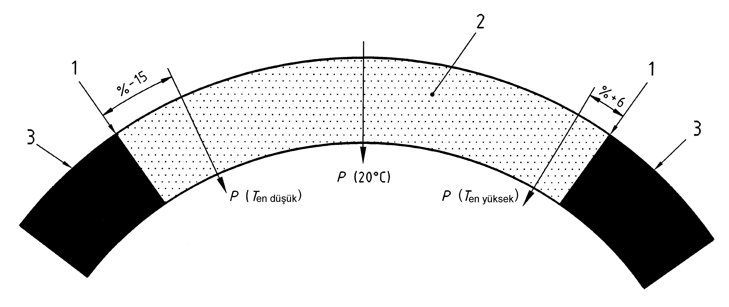

Açıklamalar:
- En yakın 0,5 bar’a yuvarlatılmış.
- Yeşil
- Kırmızı

Şekil 1 - Basınç ölçer üzerindeki ölçek.

11.1.3 Basınç ölçer (20 ± 5) °C sıcaklıkta deneye tâbi tutulduğunda (20 ± 5) bar/dakikalık ortalama basınç değişim hızı ile sıfırdan P(T_{enyüksek})’ye ve ardından sıfıra 1000 basınç çevrimine maruz bırakıldıktan sonra, Madde 11.1.2’de izin verilen hata sınırları dâhilinde çalışmalıdır.

11.1.4 Yangın söndürme maddesi ve itici gazla temasta olabilecek basınç ölçerin yapım malzemeleri, bu gazlarla uyumlu olmalı veya bu gazlardan korunmalıdır.

11.1.5 Bütün deneyler (20 ± 5) °C’da gerçekleştirilmelidir.

11.2 Basınç göstergesi

11.2.1 Basınç göstergesi, yangın söndürücünün çalıştırılabilir durumda olup olmadığını belirtmelidir.

11.2.2 Çalıştırılabilir durum ile çalıştırılamaz durum arasındaki gösterim değişikliği, en düşük çalışma sıcaklığındaki basınca karşılık gelen bir basınçta olmalıdır. Bu gösterimdeki hata, 1 bar’ı geçmemelidir.

12 Karbondioksitli seyyar yangın söndürücü için başlıklar

12.1 Başlık yangın söndürücüye dâhil edilmemişse (örneğin bir hortuma bağlanmışsa), kullanım sırasında soğumaya karşı kullanıcının elini korumak için bir tutacağa sahip olmalıdır.

12.2 Ek G.1’de belirtildiği gibi bir deneye maruz bırakıldıktan sonra, başlık hasar belirtisi ve başlığın ucundaki çapı % 10’dan daha fazla değiştirecek bir şekil bozukluğu göstermemelidir.

12.3 Vana, başlık ve meme arasındaki bütün bağlantılar, gevşemeyi veya ayrılmayı önleyecek şekilde olmalıdır. Tespit somunları, tespit rondelası veya elastik rondela gibi mekanik araçlarla tedarik edildiği yerlerde düzeneği gevşetmek için gereken tork 20 Nm’ye eşit veya daha fazla olmalıdır. Yapıştırıcılar veya diğer montaj metotları kullanıldığında, düzeneği gevşetmek için gereken tork 10 Nm’ye eşit veya daha fazla olmalıdır.

12.4 Ek G.2’de belirtildiği gibi bir deneye maruz bırakıldıktan sonra, başlık, hasar belirtisi ve başlığın ucundaki çapı % 10’dan fazla değiştirecek bir şekil bozukluğu göstermemelidir.

13 Seyyar yangın söndürücü montaj bileziği
Bu deney bir numune üzerinde gerçekleştirilir.

Yangın söndürücü ile birlikte bir montaj bileziği tedarik edilmişse aşağıdaki özellikleri sağlamalıdır:

- Yangın söndürücünün bilezikten çıkarılması kolay olmalı ve çıkartma yöntemi belli olmalıdır,
- İmalâtçının talimatlarına uygun olarak duvara monte edildiğinde, bilezik, seyyar yangın söndürücünün toplam ağırlığının en az iki katı bir yüke, kalıcı şekil bozukluğu olmaksızın dayanabilmelidir.

Not - Kara, deniz ve hava taşıtlarındaki yangın söndürücülerde kullanılacak olan bilezik millî veya uluslararası yönetmeliklere uygun olmalıdır.

14 Korozyona dayanım

14.1 Dıştan korozyona dayanım
İki adet yangın söndürücü, Ek H.1’de tanımlanan deney yöntemine maruz bırakıldıktan sonra aşağıdaki özelliklera uymalıdır.

- Yangın söndürücüyü faaliyete geçirmek için gereken kuvvet veya enerjiden hangisi uygunsa, Madde 10.2’de belirtildiği gibi olmalıdır.
- Güvenlik cihazını serbest bırakmak için gereken kuvvet Madde 10.3’de belirtildiği gibi olmalıdır.
- Yangın söndürücü Ek A’ya uygun olarak deneye tâbi tutulduğunda, (20 ± 10) °C‘da çalışma süresi Madde 7.1.2’de verilen ortalama değerin ± % 25’i dâhilinde olmalıdır.
- Basınç ölçer veya basınç göstergesi çalışmanın ardından, hangisi bağlanmışsa, basıncın olmadığı bir gösterge değerine geri dönmelidir.
- Hortum performansı, Ek E’ye uygun olarak deneye tâbi tutulduğunda, Madde 10.5’de belirtildiği gibi olmalıdır. Deney (20 ± 5) °C’da gerçekleştirilir.
- Yangın söndürücüde çalışmasını ve güvenliğini azaltması muhtemel bir metal korozyonu olmamalıdır.

14.2 Su bazlı yangın söndürme maddesi kullanan yangın söndürücülerin yangın söndürme maddesine dayanımı
İki yangın söndürücü Ek H.2’de tanımlanan deneye maruz bırakıldıktan sonra, aşağıdaki özelliklerla uyumlu olmalıdır. Metalde görünür korozyon belirtisi veya kopma ve gövde üzerinden herhangi bir koruyucu kaplamada çatlama veya kabarma olmamalıdır.

Yangın söndürücü maddesinin renginde, ısıl çevrim nedeniyle oluşandan başka, gözle görülür bir değişim olmamalıdır.

Not - Sıcaklık değişimleri nedeniyle doğal olarak oluşan renk değişimlerine tolerans gösterilmelidir. İki yangın söndürme maddesinin, numunelerden biri yangın söndürücüdeki ısıl çevrime maruz bırakılıp, deneyden sonra yangın söndürücü içindeki yangın söndürme maddesi ile kıyaslanır, referans amacıyla kapalı cam kaplarda depolanması önerilir.

15 Yangın performansı

15.1 Genel

15.1.1 Yangın performansı Ek I, Ek L ve Ek M’ye uygun olarak deneye tâbi tutulmalıdır. Deneyden önce, tozlu yangın söndürücüler Ek K’da tanımlandığı gibi sıkıştırma işlemine maruz bırakılmalıdır.

15.1.2 Bir seyyar yangın söndürücü, üçlü serinin iki deney yangını söndürüldüğünde, ilgili performans özelliklerini sağladığı kabul edilebilir. Bir deney serisi üç yangının ardından tamamlanmış sayılır. Bu üç yangından ilk ikisi söndürüldüğünde veya söndürülemediğinde de seri tamamlanmış sayılır. Her bir deney serisi, bir sonrakine başlamadan önce tamamlanmalıdır. Herhangi bir değişiklik olmadan, aynı tip seyyar yangın söndürücü ile gerçekleştirilebilecek deney serisi sayısı hakkında bir kısıtlama yoktur, ancak bir seri, ardışık yangınlardan oluşmalı ve sonuçlar ihmal edilmemelidir.

15.1.3 Üçlü bir seriden, yalnızca bir deney yangını söndürülmüşse, bu başarılı sonuç sadece bir kez, daha düşük bir deney yangın beyanında bu yangın söndürücü modelinde yangın deneylerinin, bir sonraki grubunda başlangıç sonucu olarak kullanılabilir.

15.2 Sınıf A yangın beyanı
Sınıf A yangın beyanı Ek I.2’ye uygun olarak belirlenmelidir.

15.3 Sınıf B yangın beyanı
Sınıf B yangın beyanı Ek I.3’e göre ve uygulanabilirse, polar çözücülere uygunluğu Ek M’ye göre belirlenmelidir.

15.4 Sınıf F yangın beyanı
Sınıf F yangın beyanı Ek L.5’e uygun olarak belirlenmelidir.

16 Seyyar yangın söndürücünün tanıtılması

16.1 Renk
Gövdenin rengi, Farbregister RAL-841-GL’de belirtildiği gibi RAL 3000 kırmızı olmalıdır.

Milli yönetmelikler, yangın söndürme maddesini tanıtmak için kullanılacak olan, yangın söndürücü gövdesinin yüzey alanının %10’una kadar olan bir renk bölgesini gerektirebilir.

16.2 İşaretleme
Yangın söndürücü üzerindeki işaretleme arka plânla zıtlık oluşturan renkten (renklerden) oluşmalıdır. İşaretleme Şekil 2’de gösterildiği gibi beş bölüme ayrılmalıdır.

Bölüm 1, Bölüm 2, Bölüm 3 ve Bölüm 5 için gereken işaretlemeler aynı etiket üzerinde veya aynı çerçevede bulunmalıdır. Etiket (veya çerçeve), yangın söndürücü montaj bileziğindeyken açıkça okunabilecek şekilde yerleştirilmelidir.

Bölüm 4’de gereken işaretleme, yangın söndürücü üzerinde herhangi bir yere yerleştirilir.

İşaretlemenin birden fazla dilde olması hariç, harflerin yüksekliğini hesaplamak için H değeri (Bir büyük harf E referans alınarak belirlenen) aşağıdakilerden az olmamalıdır:

- ≤3 kg veya 3 L doluluk miktarına sahip yangın söndürücü için 3 mm,
- >3 kg veya 3 L doluluk miktarına sahip yangın söndürücü için 5 mm.

İşaretleme birden fazla dilde yapılıyorsa, H’ın asgarî değeri 2 mm olmalıdır.

Bölüm 1, Bölüm 2, Bölüm 3 ve Bölüm 4’deki harflerin yüksekliği ± % 10’luk tolerans dâhilinde aşağıdaki gibi olmalıdır:
- Bölüm 1: “Yangın söndürücü” ifadesi için 1,5xH,
: Diğer bilgiler için 0,75 H.
- Bölüm 2: 1xH.
- Bölüm 3: 1xH.
- Bölüm 4: 0,5xH.
Bölüm 5’i kapsayan çerçevenin yüksekliği, Bölüm 1, Bölüm 2 ve Bölüm 3’ün toplam yüksekliğinin 1/3’ünü geçmemelidir.

Not - Daire içine alınmış sayılar, işaretleme bölümlerini ifade eder ve her bir bölümün sağındaki sayılar, H’ın oranı olarak harflerin yüksekliğini belirtir (Madde 16.2).

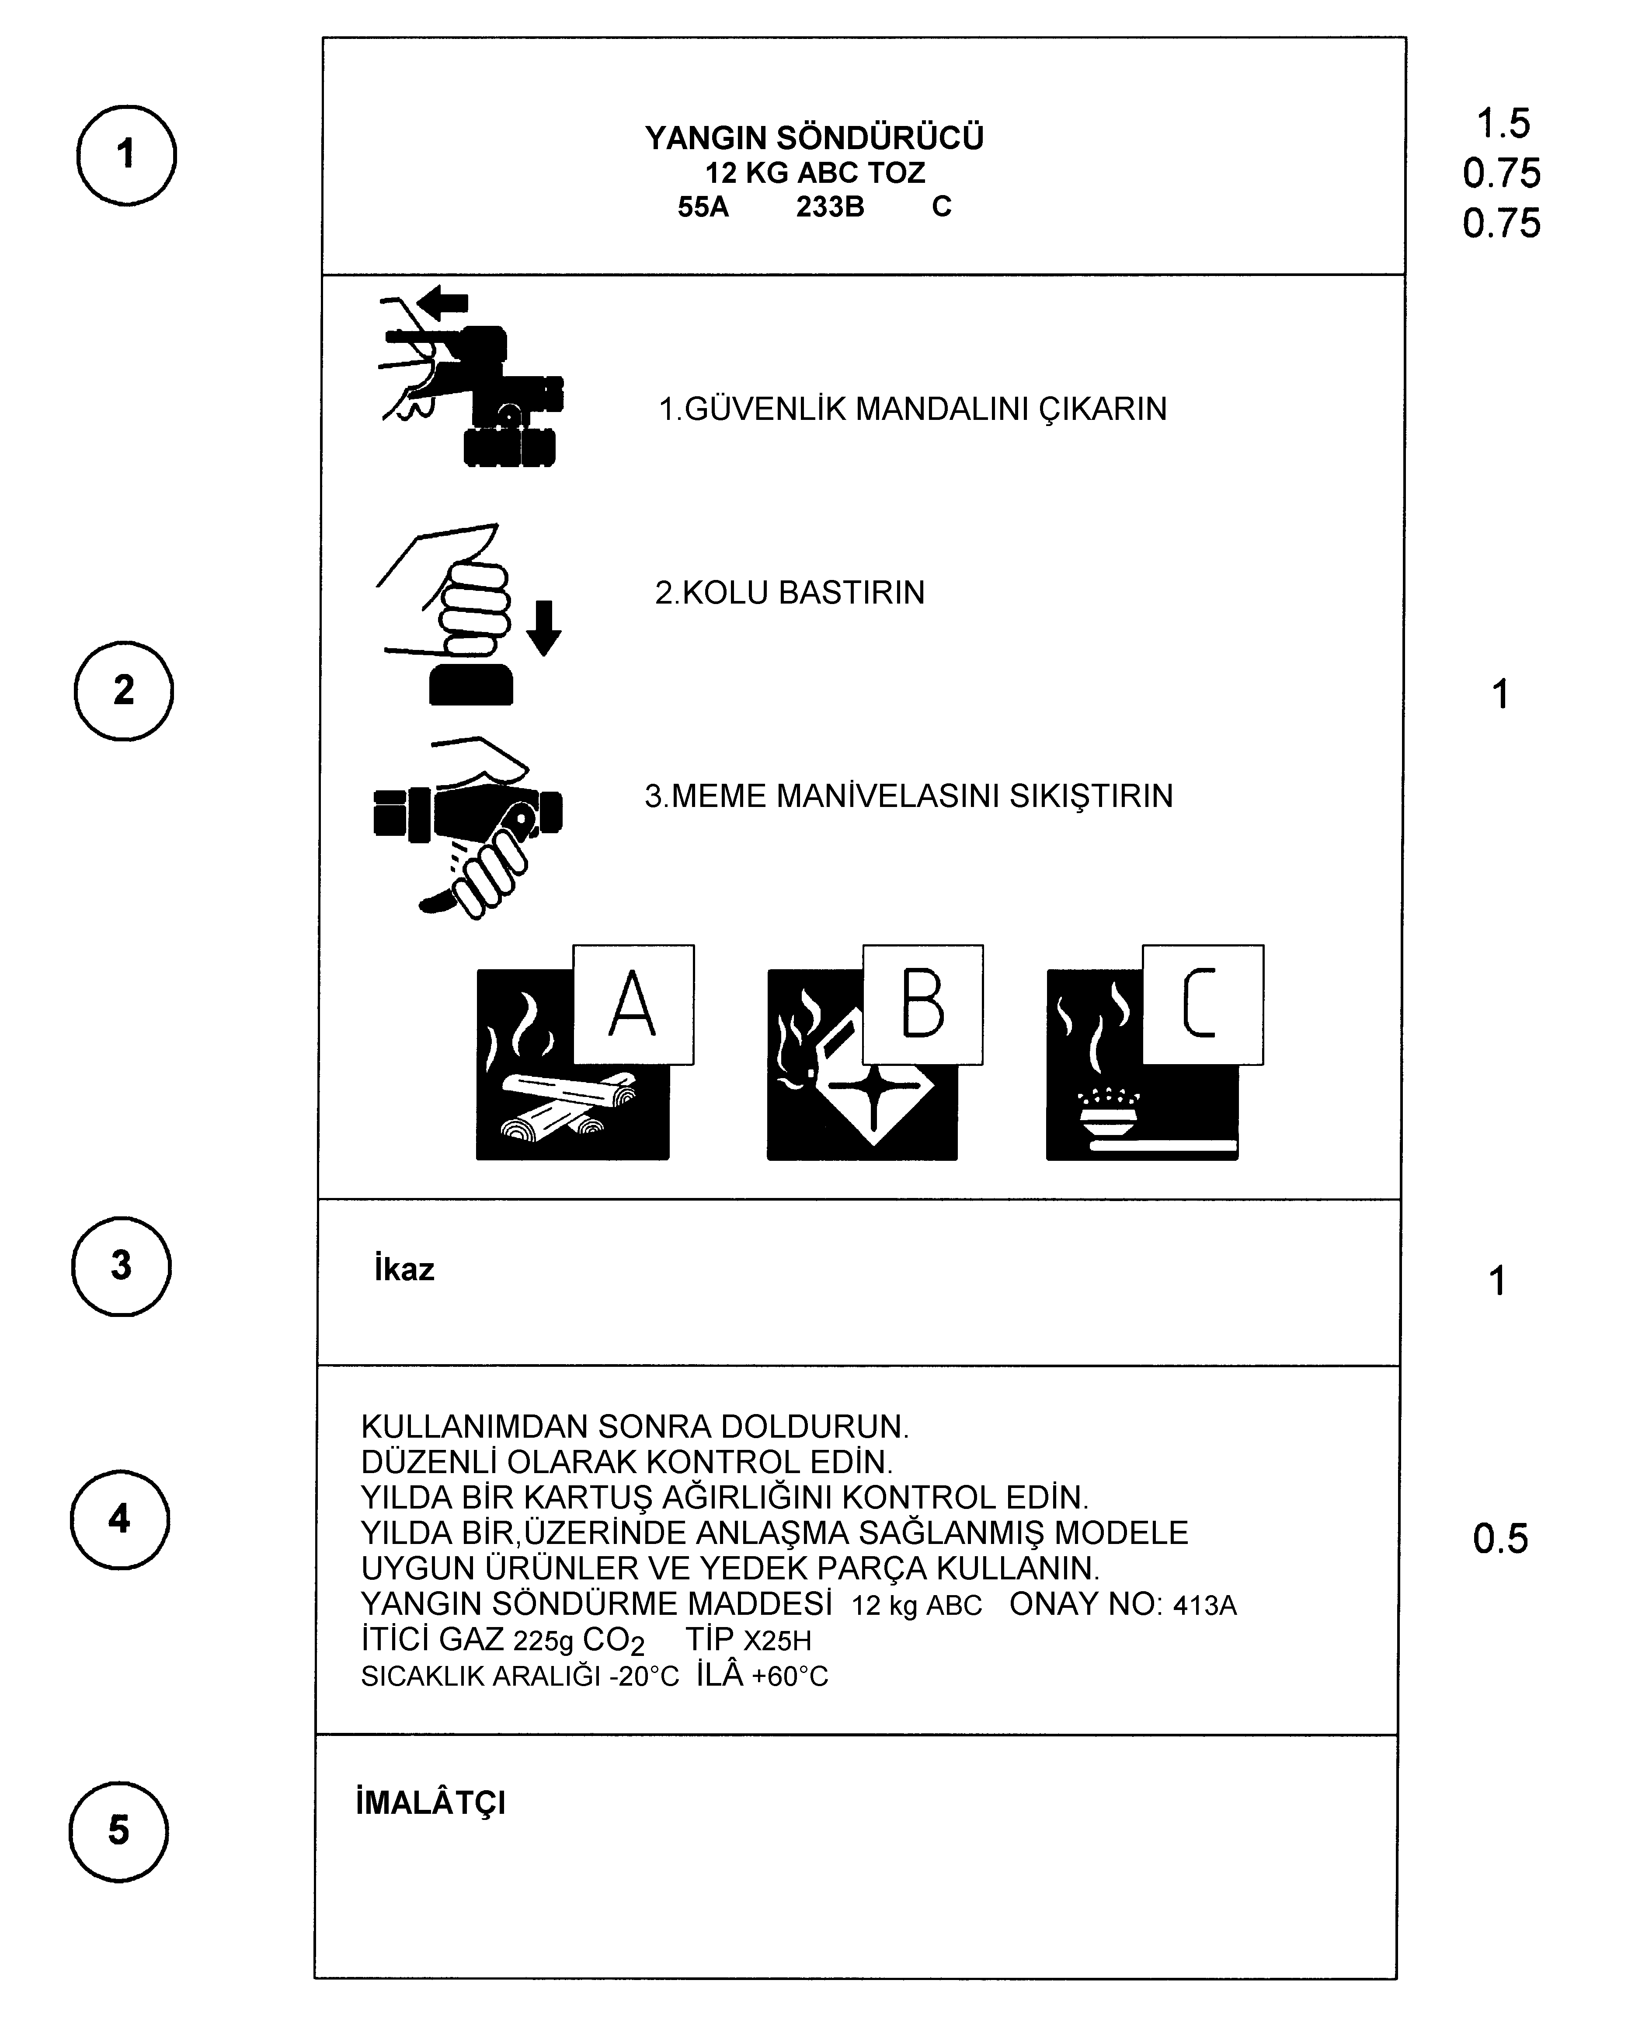
Not - Daire içine alınmış sayılar, işaretleme bölümlerini ifade eder ve her bir bölümün sağındaki sayılar, H’ın oranı olarak harflerin yüksekliğini belirtir (Madde 16.2).

Şekil 2 - Bir yangın söndürücü için işaretleme örneği

Bölüm 1 Sırasıyla aşağıdaki bilgiyi ihtiva etmelidir.

- “YANGIN SÖNDÜRÜCÜ” veya “SÖNDÜRÜCÜ” ile birlikte yangın söndürücü maddesi veya “YANGIN SÖNDÜRÜCÜ” ile birlikte yangın söndürme maddesi ifadeleri,
- Anma dolum miktarı yangın söndürme maddesinin tipi ve
- Yangın söndürücünün yangın beyan değeri veya değerleri (Madde 6.4, Madde 15, Ek I ve EK L) .

Bölüm 2 Aşağıdaki bilgiyi ihtiva etmelidir.
- Her biri bir açıklamaya sahip bir veya daha fazla piktogram ihtiva eden kullanım talimatları.

Kullanım talimatı metni, yangın söndürücünün kullanılacağı ülkedeki dil veya dillerde olmalıdır, gerçekleştirilecek olan farklı işlemler, üstten alta doğru düşey olarak gösterilir.

Piktogramlar, ilgili metne göre aynı konumda yerleştirilmelidir ve gerçekleştirilecek hareketlerin yönü oklarla belirtilmelidir.

- Yangın tipini belirten piktogramlar Şekil 3, Şekil L.1 Sınıf A, Sınıf B ve Sınıf F piktogramlarında. gösterilmiştir. Sınıf A ve Sınıf B piktogramlar yalnızca, ilgili yangın beyanı işaretleme üzerinde gösterildiğinde kullanılmalıdır. Sınıf C piktogramlar, yalnızca tozlu yangın söndürücü üzerinde gösterildiğinde kullanılmalıdır.

- İlaveten Ek M’de belirtilen şartları sağlayan geçen söndürücü için, yangın tiplerini gösteren piktogramların hemen altında, “Polar çözücülerde de kullanıma uygundur.” ibaresi bulunmalıdır.

Bu piktogramlar, kullanım talimatlarının altında bir hat üzerinde yatay olarak yerleştirilmelidir.

Yangın tiplerini belirten piktogramlar, dolum miktarı 3 kg veya 3 L’ye eşit veya daha az olan seyyar yangın söndürücü için kenarları en az 20 mm olan, doluluk miktarı 3 kg veya 3 L’den daha fazla olan seyyar yangın söndürücü içinin ise 25 mm olan kare kutucukların içinde bulunmalıdır. Her bir piktogramın köşesinde bir kod harfi ihtiva eden kare Şekil 3’te gösterildiği gibi bulunmalıdır.

Sınıf D’ye uygun yangın söndürücüler, diğer bir başka yangın sınıfı uygunluk için işaretlenmelidir.

Bölüm 3 Özellikle zehirlilik ve elektriksel risk ile ilgili herhangi bir kullanım kısıtlaması ve tehlikesine ait bilgiyi ihtiva etmelidir.

Not - Millî yönetmeliklere dikkat edilir.

Su ve köpük kullanan ve Madde 9’a göre deneye tâbi tutulmamış veya Madde 9’un şartlarını karşılamayan yangın söndürücüler “İkaz- Üzerinden elektrik akımı geçen teçhizatlar üzerinde kullanmayın” ikazı ile işaretlenmelidir.

Madde 9’un şartlarını karşılayan diğer maddeleri kullanan yangın söndürücüler ve su bazlı yangın söndürücüler, “1 m uzaklıktan 1000 V’a kadar, üzerinden elektrik akımı geçen teçhizat üzerinde kullanıma uygundur” gibi bir ifadeyle, üzerinden elektrik akımı geçen cihaz üzerinde kullanıma uygun olduklarını belirtecek şekilde işaretlenmelidir.

Not - Millî yönetmeliklere veya uygulamaya dikkat edilir.

Bölüm 4 En az aşağıdakileri ihtiva etmelidir:

- Herhangi bir çalışmanın ardından tekrar doldurma talimatı,
- “Düzenli olarak kontrol edin” ve “tekrar dolum ve bakım için yalnızca üzerinde anlaşılmış modele uygun ürünler ve yedek parça kullanın” talimatı,
- Yangın söndürme maddesinin tanıtılması, özellikle, su bazlı yangın söndürme maddeleri için katkıların tanıtılması ve yüzde değerleri,
- Yangın söndürücünün onayı ile ilgili sayı (sayılar) veya atıf (atıflar),
- İmalâtçının model kısa gösterimi,
- Çalıştırma sıcaklığı aralığı,
- Su bazlı yangın söndürücü için donma riskine karşı bir ikaz,
- Bu standarda atıf.

Bölüm 5 Aşağıdaki bilgiyi ihtiva etmelidir:

- Seyyar yangın söndürücü imalâtçısı ve/veya tedarikçisinin adı ve adresi.

İlave olarak, üretim yılı, seyyar yangın söndürücü üzerindeki herhangi bir yere işaretlenmelidir.

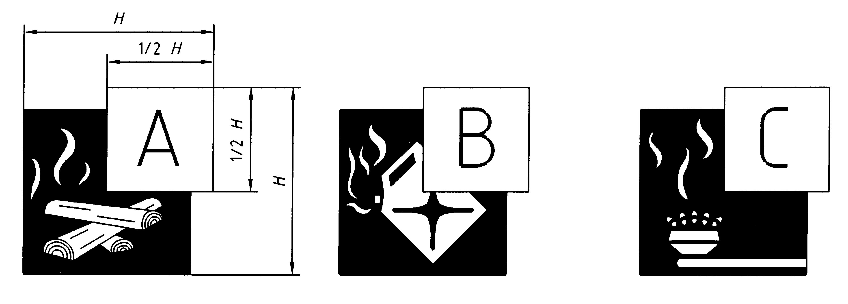
Şekil 3 - Piktogramlar

17 Bakım

Her bir seyyar yangın söndürücüde periyodik bakım gerçekleştirmek mümkün olmalıdır.

Not 1 - Periyodik bakım aralığı, Bölüm 4’te verilen işaretlemede (Madde 16.2) bulunmalıdır.

Not 2 - Millî yönetmeliklere dikkat edilir.

Ek A

Çalıştırma süresi, artık doluluk miktarı deneyleri

Not – Madde 7.1, Madde 7.2 ve Madde 7.3’e bakılır.

Deney, 3 numune ile yapılmalıdır.

Yangın söndürücü tartılır. Yangın söndürücü normal çalışma konumunda (bir başka deyişle el ile) ve deney sırasında hareketsiz bir şekilde tutulur.

Nihaî kontrol vanası ve bir bağımsız faaliyete geçirme sistemi bulunan yangın söndürücüler (Madde 7.3), nihaî kontrol vanası kapalıyken basınçlandırılır. Bu kontrol vanası, yangın söndürücü çalışmaya başladıktan 6 s sonra açılır.

Kontrol vanasının tek bir hareketi ile faaliyete geçen yangın söndürücü için (Madde 7.3), kontrol vanası açılır ve deney süresince açık bırakılır.

Kontrol vanasının açılması ile boşaltmanın başlaması arasındaki süre ölçülür ve kaydedilir. İşlemin süresi ölçülür ve kaydedilir. Gazlı yangın söndürücü için, yeniden tartım yapılır ve artık doluluk miktarı hesaplânarak kaydedilir.

Diğer bütün yangın söndürücüler için, yeniden tartım yapılır, artık yangın söndürme maddesi boşaltılır, yeniden tartım veya ölçüm yapılır ve değer kaydedilir.

Ek B

Çalışma sıcaklık aralığı

Not - Madde 7.4’e bakılır.

B.1 Deney dört adet yangın söndürücü ile gerçekleştirilir. Deneyden önce, her bir yangın söndürücü tartılır, ardından iki yangın söndürücü Madde B.2’de verilen A tipi sıcaklık çevrimine maruz bırakılır. Diğer iki yangın söndürücü ise Madde B.3’te verilen B tipi sıcaklık çevrimine maruz bırakılır. Madde B.2 ve Madde B.3’te verilen sıcaklıklarda muhafaza etme işlemi şartlandırılmış odalarda gerçekleştirilmelidir. Sıvı banyoları kullanılmamalıdır. Yangın söndürücüler sıcaklık çevrimi sırasında dik olarak durmalıdır.

B.2 A tipi sıcaklık çevrimi: Yangın söndürücü, (24 ± 1)h süre ile aşağıdaki sıcaklıkların her birinde, ard arda muhafaza edilmelidir.
- Madde 7.4.2’de belirtildiği gibi, (T_{endüşük} ± 2) °C,
- (+ 20 ± 5) °C,
- (T_{enyüksek} ± 2) °C.

B.3 B tipi sıcaklık çevrimi: Yangın söndürücü, (24±1)h süre ile aşağıdaki sıcaklıkların her birinde, ard arda muhafaza edilmelidir.
- (T_{enyüksek} ± 2) °C,
- (+ 20 ± 5) °C,
- Madde 7.4.2’de belirtildiği gibi, (T_{endüşük} ± 2) °C.

B.4 Yangın söndürücünün şartlandırma odasından uzaklaştırılmasının ardından 1 dakika içinde çalıştırılır. Yangın söndürücü, faaliyete geçirmenin tek bir hareketle yapıldığı kartuş tipi yangın söndürücü hariç, Madde 7.3’e uygun olarak çalıştırılmalıdır. Bu durumda, kartuş açılmalı ve tekrar açıldıktan sonra 6 s’lik bir süre içinde süratle hemen kapatılmalıdır.

B.5 Nihaî kontrol vanasının açılması ile boşaltmanın başlaması arasındaki süre ölçülür ve kaydedilir. Çalışma süresi ölçülür ve kaydedilir.

Gazlı yangın söndürücü için, yeniden tartım yapılır ve artık doluluk miktarı hesaplanarak kaydedilir.

Diğer bütün yangın söndürücüler için, yeniden tartım yapılır, artık yangın söndürme maddesi boşaltılır, yeniden tartım veya ölçüm yapılır ve değer kaydedilir.

Ek C

Dielektrik deneyi

Not - Madde 9’a bakılır.

C.1 Tertibat

C.1.1 (1x1) m’lik bir metalik plâka, hedef, aşağıda listelenenden daha yakında bir cisim ve yapı olmaksızın, izolasyon malzemeleri ile dikey olarak asılan.
- Plâkanın 1 m altında,
- Plâkanın kenarlarının her iki tarafından 1 m uzaklıkta,
- Plâkanın her iki yüzünden 1 m uzaklıkta,
- Plâkanın üstünden 0,5 m yukarıda.

C.1.2 Bir küvet veya diğer bir kap, hedef plâkanın altında, topraklanmış ve plâkadan akan sıvıyı toplamak üzere düzenlenmiş olan.

C.1.3 Bir yüksek gerilim transformatörü, metalik plâka ve topraklama arasında oluşturulacak 35 kV değerinde alternatif akım gerilimi sağlayan.

Devrenin empedansı, ikincil devre kısa devre edildiğinde ve birinci devre normal besleme geriliminin % 10’una eşit olan bir gerilimle beslendiğinde, ikincil akımın 0,1 mA’den daha az olmayacağı şekilde olmalıdır.

C.1.4 Yalıtımlı tutacak, (sabit memeli yangın söndürücü için)

C.1.5 Yalıtımlı tepsi, (hortumlu yangın söndürücü için)

C.2 Deney işlemi
Tertibat, Şekil C1’de gösterilen düzene uygun olarak kurulmalıdır.

Sabit memeli yangın söndürücü, izolasyonlu tutacak üzerine sabitlenmelidir ve boşaltma çıkışı, hedef olan metal plâkanın merkezine yönlendirilerek 1 m uzağa yerleştirilecek şekilde düzenlenmelidir.

Hortumlu bir yangın söndürücü yalıtımlı tepsi üzerine, boşaltma çıktısı hedef plâkanın merkezine yönlendirilerek 1m uzağa yerleştirilmelidir.

Elektrik akımı, yangın söndürücünün tutacağı ile topraklama ve meme ile topraklama arasında bağlanmış bir ampermetre ile ölçülmelidir. Yangın söndürme maddesi ve yukarıdaki bağlantı noktalarından ölçüm cihazına en az bir metal hat mevcut değilse, deney için bu tür bir hat oluşturulmalıdır.

Boşaltılan yangın söndürme maddesinin hedefle temas etmesi sağlanarak yangın söndürücü boşaltılır, akım ölçülür ve kaydedilir.

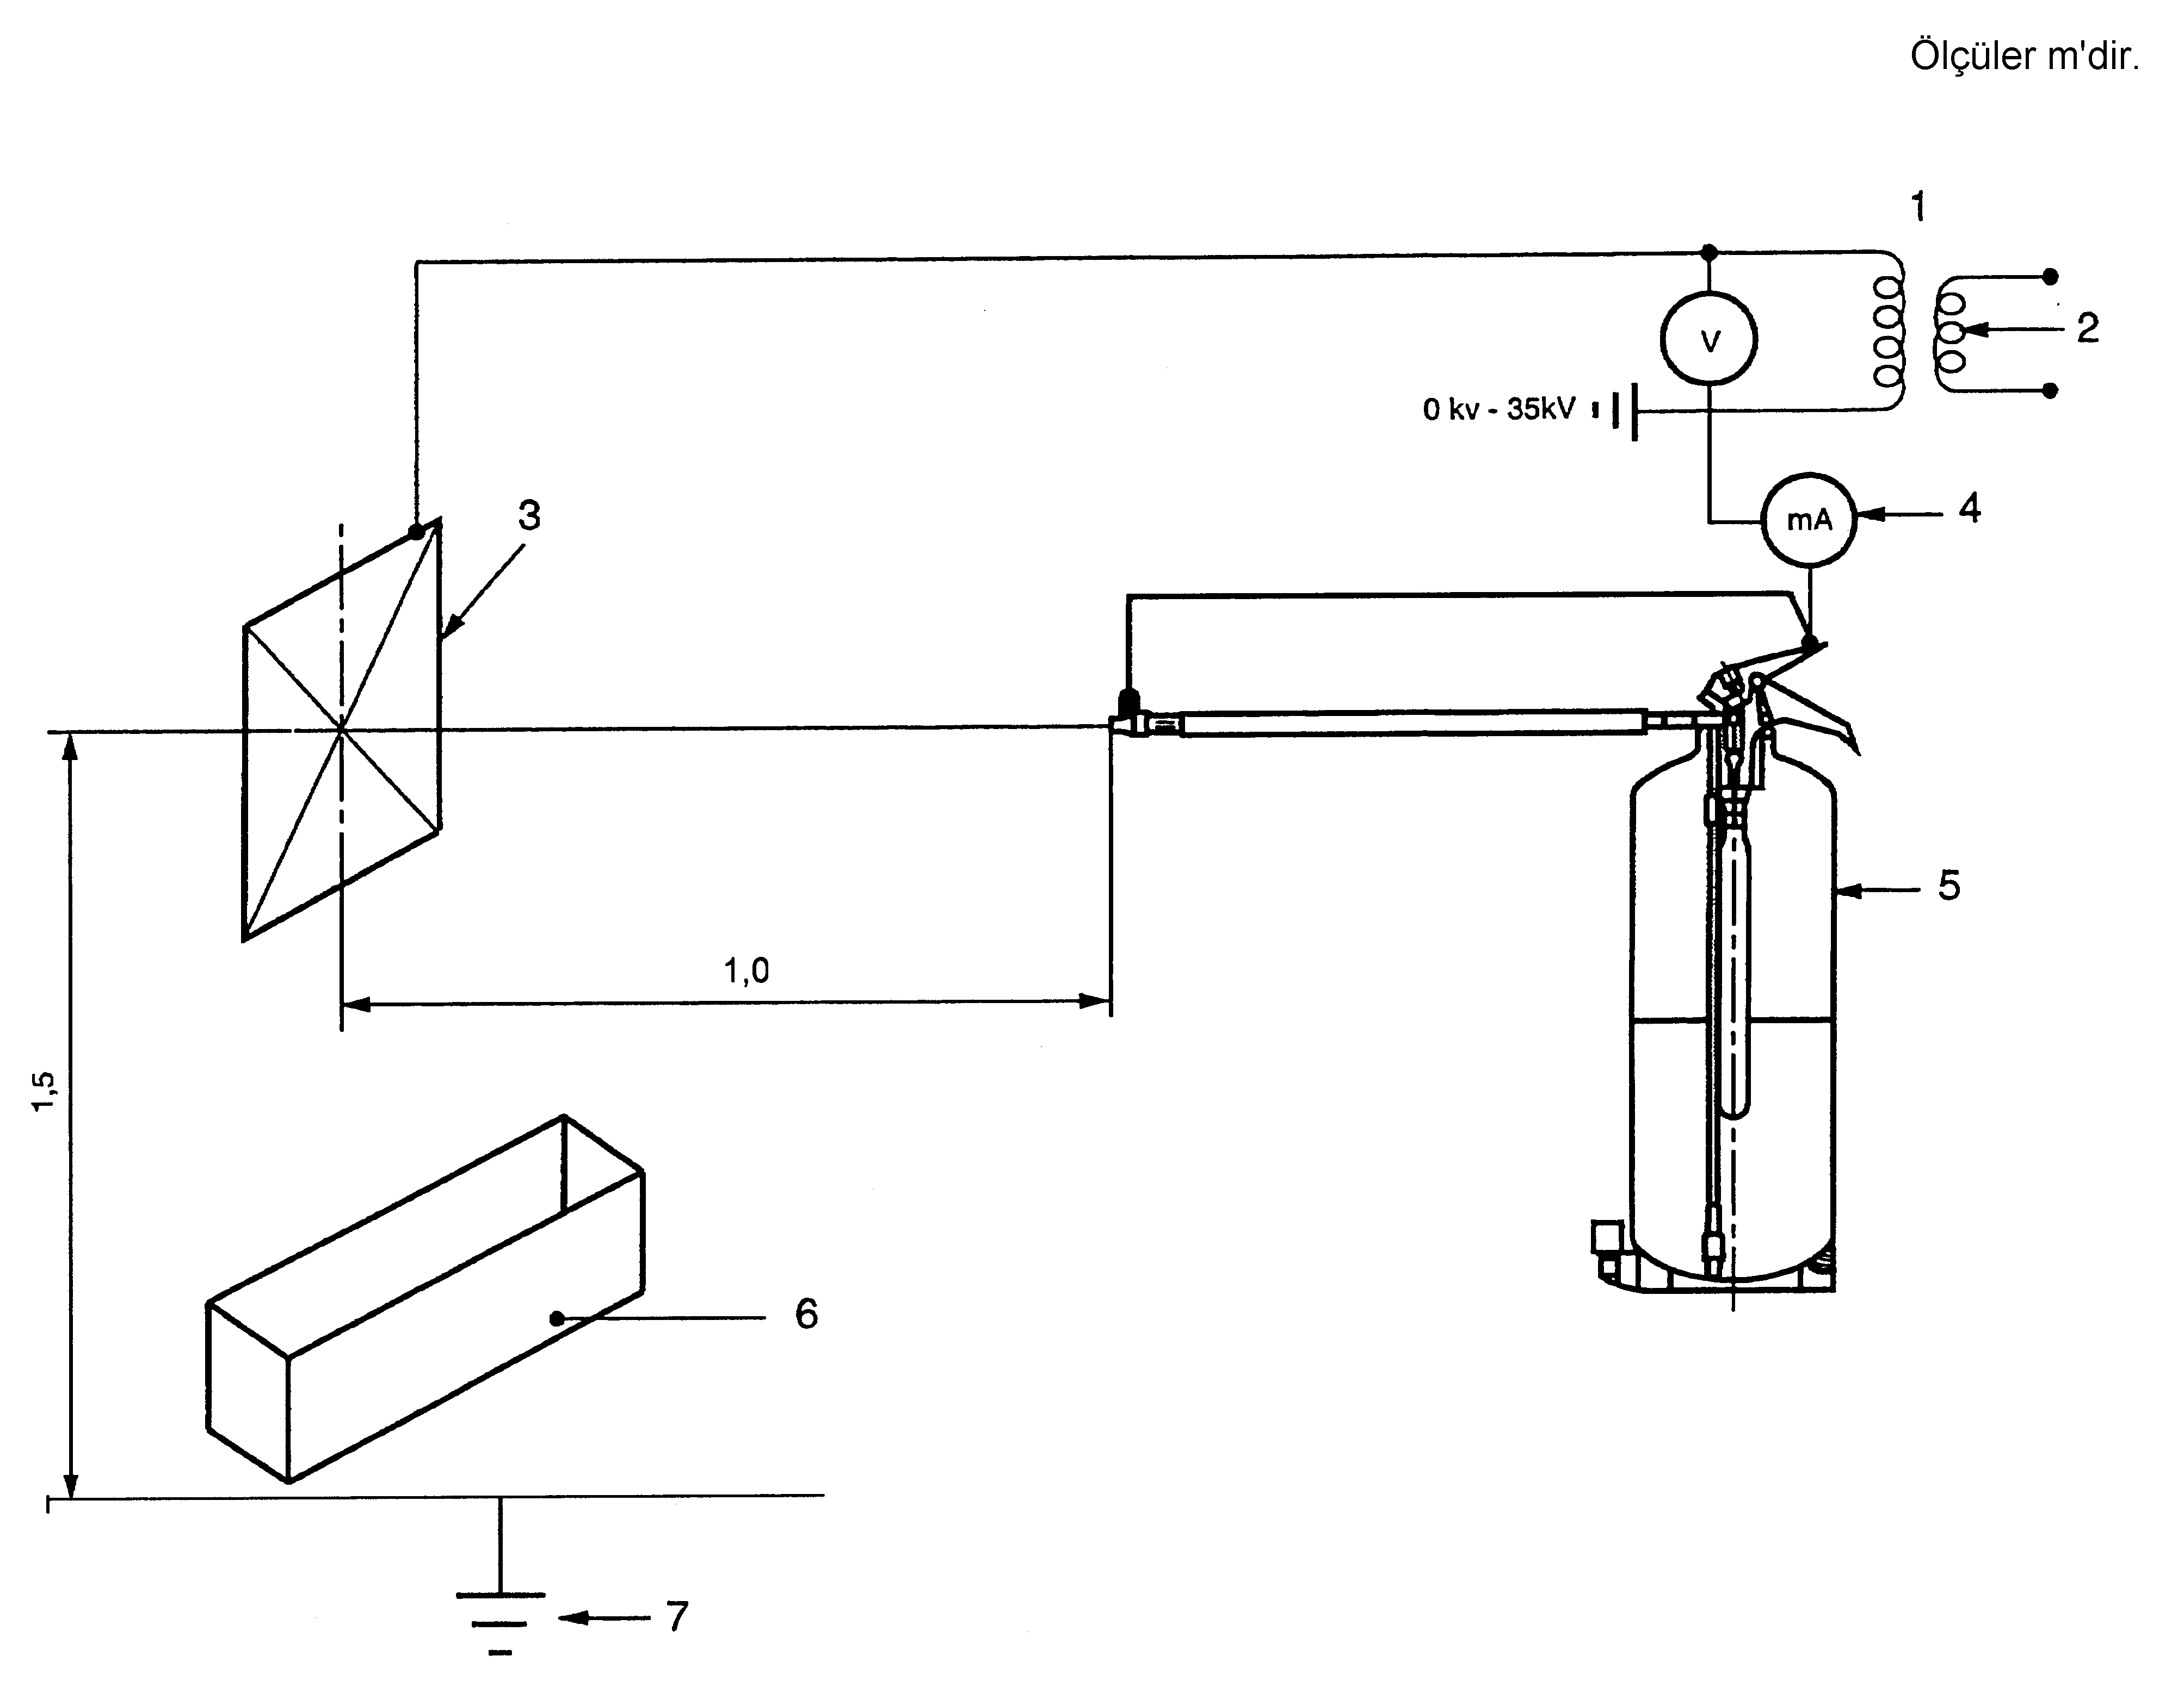

Açıklama:
- Deney transformatörü,
- Düşük gerilim kaynağı,
- Metal plâka,
- Ampermetre,
- Deneyde kullanılan yangın söndürücü,
- Toplama küveti (topraktan yalıtılmış),
- Topraklama.

Şekil C.1 - Dielektrik deneyi için düzenek

Ek D

Çalışma ve yayınım kontrol mekanizmaları /cihazları

Not - Madde 10’a bakılır.

D.1 Kuvvetlerin ölçülmesi
Dinamometre kullanılarak ölçülmesi gereken kuvvetler, kuvvetin yangın söndürücüyü çalıştırmak için kullanıldığı yerdeki normal noktada sabit ve dik bir şekilde uygulanmalıdır.

D.2 Enerjinin ölçülmesi
4 kg’lık (Madde D.3) bir kütlenin 50 mm yükseklikten düşmesi sağlanarak 2 J’lük enerji elde edilir. Darbe, çalışma modunun yönünde uygulanmalıdır.

Not - Yangın söndürücüyü çalıştırmak ve güvenlik cihazını serbest bırakmak için gereken azami kuvvetler Madde 10’da belirtilmiştir.

D.3 Tertibat
Ağırlık (Madde D.2), 4 kg ağırlığa ve 75 mm çap ölçüsüne sahip, düz yüzeyli silindirik çelik ağırlıktan meydana gelir. Ağırlık, serbest bir şekilde düşebilmelidir.

Ek E

Hortum performans deneyi

Not - Madde 10.5’e bakılır.

20 °C’dan daha farklı bir sıcaklıkta deneyin gerçekleştirileceği durumda, hortum ve bağlı parçaları, ilgili sıcaklıkta 12 saat ile 24 saat arasında bir süre boyunca şartlandırılır:

- (20 ± 5) °C ‘da deney için 1 numune,
- (T_{enyüksek} ± 2) °C’da deney için 2 numune,
- (T_{endüşük} ± 2) °C’da deney için 2 numune.

Hortum, gerekli basıncı sağlayan araçlara bağlanır ve açık ucu uygun araçlarla kapatılır.

Hortum içindeki basınç, Madde 10.5’te tanımlanan asgarî uygulanabilir değere 30 s’den daha az olmayan bir süre içinde artırılır ve ardından bir 30 s için bu basınç sabit tutulur. Hortum yarılmazsa, hortum yarılana kadar basınç artırılır ve hortumun yarıldığı basınç kaydedilir.

Not - Bağlanmış bileşenler, püskürtme tabancalarını da kapsar.

Ek F

Kontrol vanası deneyi

Not - Madde 10.6’ya bakılır.

F.1 Genel
Deney (20 ± 10) °C’da gerçekleştirilir (Madde 10.6). Deney 2 numune ile yapılır.

F.2 1 kg ve 2 kg’lık tozlu yangın söndürücüler hariç bütün yangın söndürücüler
Yangın söndürücü çalıştırılır ve yangın söndürme maddesinin Madde 7.12’de verilen ortalama boşaltma süresinin % 5’i ile % 15’i arasında bir süre boşalması sağlanır.

Gaz kartuşuna (itici) sahip yangın söndürücü için, kontrol vanası, a) veya b)’den uygun olanına göre açılır:

- Yangın söndürücü, cihazdan bağımsız, kontrol vanasını açan bir basınçlandırma cihazına sahipse, basınçlandırma cihazı çalıştırılır ve 3 dakika sonra boşaltmayı başlatmak üzere kontrol vanası açılır.
- Tek bir hareket yangın söndürücüyü basınçlandırıyor ve gazın ilk yayınımı serbest bırakıyorsa, öncelikle yangın söndürücü basınçlandırılır ve 3 dakika sonra, yangın söndürme maddesinin boşaltılmasına izin vermek üzere kontrol vanası tekrar açılır.

Ardından kontrol vanası kapanır.

Yangın söndürücünün iç basıncı veya CO₂’in olduğu durumda kütlesi, kontrol vanası kapatıldıktan sonra 10 s içinde ve ardından 5 dakika sonra tekrar ölçülür. Kontrol vanası, bu süre boyunca kapalı kalmalıdır.

F.3 1 kg ve 2 kg’lık tozlu yangın söndürücüler
Yangın söndürücü çalıştırılır ve yangın söndürme maddesinin 1 s ilâ 1,5 s arasında boşaltılması sağlanır. Ardından kontrol vanası kapatılır.

İç basınç, kontrol vanası kapatıldıktan sonra 10 s içinde ve ardından 2 dakika sonra tekrar ölçülür. Kontrol vanası, bu süre boyunca kapalı kalmalıdır.

Ek G

Ağızların deneye tâbi tutulması

Not - Madde 12’ye bakılır.

G.1 Statik yük deneyi
Deney bir deney numunesi ile gerçekleştirilir.

Ağız rijit bir yüzey üzerine yerleştirilir. Düşey düzlemde ağızın geniş ucunun çapı ölçülür. Düşey düzlemde ağızın geniş ucuna, 50 mm çaplı dairesel temas yüzeyi kullanarak 25 kg’lık statik yük uygulanır. Yük 5 dakika boyunca uygulanır. Yükün alınmasından (48 ± 2) saat sonra düşey düzlemdeki ağızın geniş ucunun çapı yeniden ölçülür ve ağızdaki hasar incelenir.

G.2 Sıcaklık deneyi
Deney iki deney numunesi ile gerçekleştirilir. Ağızın geniş ucunun çapı ölçülür. Ağız (T_{enyüksek} ± 2) °C sıcaklığa çıkarılır ve yangın söndürücü boşaltılır. Aynı düzlemde ağızın geniş ucunun çapı ilk ölçümdeki gibi tekrar ölçülür ve ağızda hasar olup olmadığı incelenir.

Ek H

Korozyon dayanımı

Not - Madde 14’e bakılır.

H.1 Dışa ait korozyon
Yangın söndürücü numunesinin tamamı, ISO 9227 NS5 tipine uygun olarak 480 saatlik süre boyunca tuz spreyi deneyine maruz bırakılmalıdır ve hemen ardından muhtemel tuz kalıntılarını uzaklaştırmak için dikkatli bir şekilde yıkanmalıdır. Aynı boyda iki veya aynı malzeme ve üretim yöntemi kullanılan, aynı gruptan iki farklı boyda olan yangın söndürücülerin her birinden birer adet olmak üzere, iki yangın söndürücü deneye tâbi tutulmalıdır.

H.2 Su bazlı yangın söndürme maddesine dayanım
İmalâtçının doldurma talimatlarına uygun olarak doldurulmuş iki yangın söndürücü, Çizelge H.1’de verilen sıcaklık çevrimine 8 kez maruz bırakılmalıdır. Çizelge H1’de belirtilen sıcaklıklarda muhafaza etme işlemi şartlandırılmış odalarda gerçekleştirilmelidir. Sıvı banyoları kullanılmamalıdır. Çevrimin tamamlanma süresi 120 saati geçmemelidir.

Çizelge H.1 - Sıcaklık çevrimi

Safha | Süre (saat) | Sıcaklık (°C)
1 | 24 ± 1 | T_{endüşük} ± 2
2 | ≥ 24 | + 20 ± 5
3 | 24 ± 1 | T_{enyüksek} ± 2
4 | ≥ 24 | + 20 ± 5

8 sıcaklık çevriminin tamamlanmasının ardından, yangın söndürme maddesi boşaltılmalı ve renk değişiminin olup olmadığı incelenmelidir ardından, her bir yangın söndürücü gövdesi iç kısımdan incelemeye imkân tanıyan şekilde iki parça hâlinde kesilmelidir. Kesit düzlemi bölgesinde koruyucu kaplamadaki herhangi bir ayrılma ihmal edilmemelidir.

Ek I

Yangın deneyleri

Not - Madde 15’e bakılır.

I.1 Genel
Bu deneyleri gerçekleştirmek için deneyi yapan kişi, amaca uygun bir kıyafet giymelidir. Kask, eldiven ve onaylanmış yansıtmayan gözlükler kullanılmalıdır. Deneyi yapan kişi, alüminyum yüzeyli kıyafet giymemelidir.

Kartuş tipli yangın söndürücüler, ön yanma süresinin sonlanmasından önce basınçlandırılmalıdır.

Her bir yangın söndürücü ile Ek K’da tanımlanan sıkıştırma işlemi, yangın deneyine tâbi tutulmadan önce yapılmalıdır.

I.2 Sınıf A yangın deneyleri

Not - Madde 15.2’ye bakılır.

I.2.1 Yangın deneylerinin özellikleri
Sınıf A yangın deneyleri, 250 mm yüksekliğinde, 900 mm genişliğinde ve uzunluğu deney yangınının uzunluğuna eşit olan bir metal ızgara üzerine tutturulmuş ahşap çubuk destesinden oluşmalıdır (Şekil I.1). Metal ızgara, ISO 657-1’de belirtildiği gibi (LxW) (50x50) mm’lik köşebentlerden yapılmalıdır.

Her bir deney yangını , bir sayı (yangının büyüklüğünü belirten) ve takibeden bir A harfi ile gösterilir. Deney yangınının kısa gösterim sayısı, Çizelge I.1’de gösterildiği gibi aşağıdaki iki değişkeni belirtir.

- Deney yangını düzeninin desimetre cinsinden uzunluğu, bir başka deyişle, deney yangını için uzunlamasına yerleştirilmiş ahşap çubukların boyu.
- Deney yangın düzeninin zıt yerleştirilmiş her bir tabaka içerisinde bulunan 500 mm’lik ahşap çubukların sayısı.

Not - Her bir deney yangını, her bir terimin öndeki iki terimin toplamına eşit olan bir serideki bir sayı ile gösterilir. Bir başka deyişle bu seriler, yaklaşık 1,62’lik ortak orana sahip geometrik dizinin eşdeğeridir. İlâve yangınlar 27A ve 43A, önceki terimin ve ’nin toplamını belirtir.

Çizelge I.1 - Sınıf A deney yangınlarının özellikleri
Deney yangının  kısa gösterimi | Her bir tabakadaki  500 mm’lik ahşap  çubukların sayısı | Deney yangını düzeninin  uzunluğu
5A | 5 | 0,5
8A | 8 | 0,8
13A | 13 | 1,3
21A | 21 | 2,1
27A | 27 | 2,7
34A | 34 | 3,4
43A | 43 | 4,3
55A | 55 | 5,5

27A’dan büyük olan deney yangınları, daha küçük boyuttaki yangınlar (yangınlar, ızgaralar ve tepsiler) kullanılarak oluşturulmalıdır (Çizelge I.2). Uzunlamasına yerleştirilmiş çubukların uçları birbirine temas etmelidir.

Çizelge I.2 - Sınıf A deney yangınlarının oluşturulması
Yangın boyutu | Yangının oluşturulması
5A | 5A
8A | 8A
13A | 13A
21A | 21A
27A | 27A
34A | 21A+13A
43A | 8A+27A+8A
55A | 21A+13A+21A

13A’dan daha büyük yangınlar için ahşap çubuklara yeterli desteği sağlamak amacıyla, 8A ve 13A yangınları için yerleştirilmiş ızgaraya, metal bağlantı elemanları ilâve edilmelidir. Örneğin, 21A ızgarası, her bir uçta 800 mm’ye yerleştirilmiş bağlantı elemanına sahip olmalıdır.

Ahşap çubuklar, Ek J’ye uygun olarak tayin edildiğinde kütlece % 10 ilâ % 15 nem ihtiva eden Pinus silvestris (sarı çam) olmalıdır. Bu çubuklar kesilmeli ve yanal kesiti (39 ± 2)mm olmalıdır. Ahşabın yoğunluğu 0,40 kg/dm³ ilâ 0,65 kg/dm³ olmalıdır.

Ahşap çubuklar, metal ızgara üzerinde Şekil I.1 ve Şekil I.2’de gösterildiği gibi 14 tabaka hâlinde istiflenmelidir.

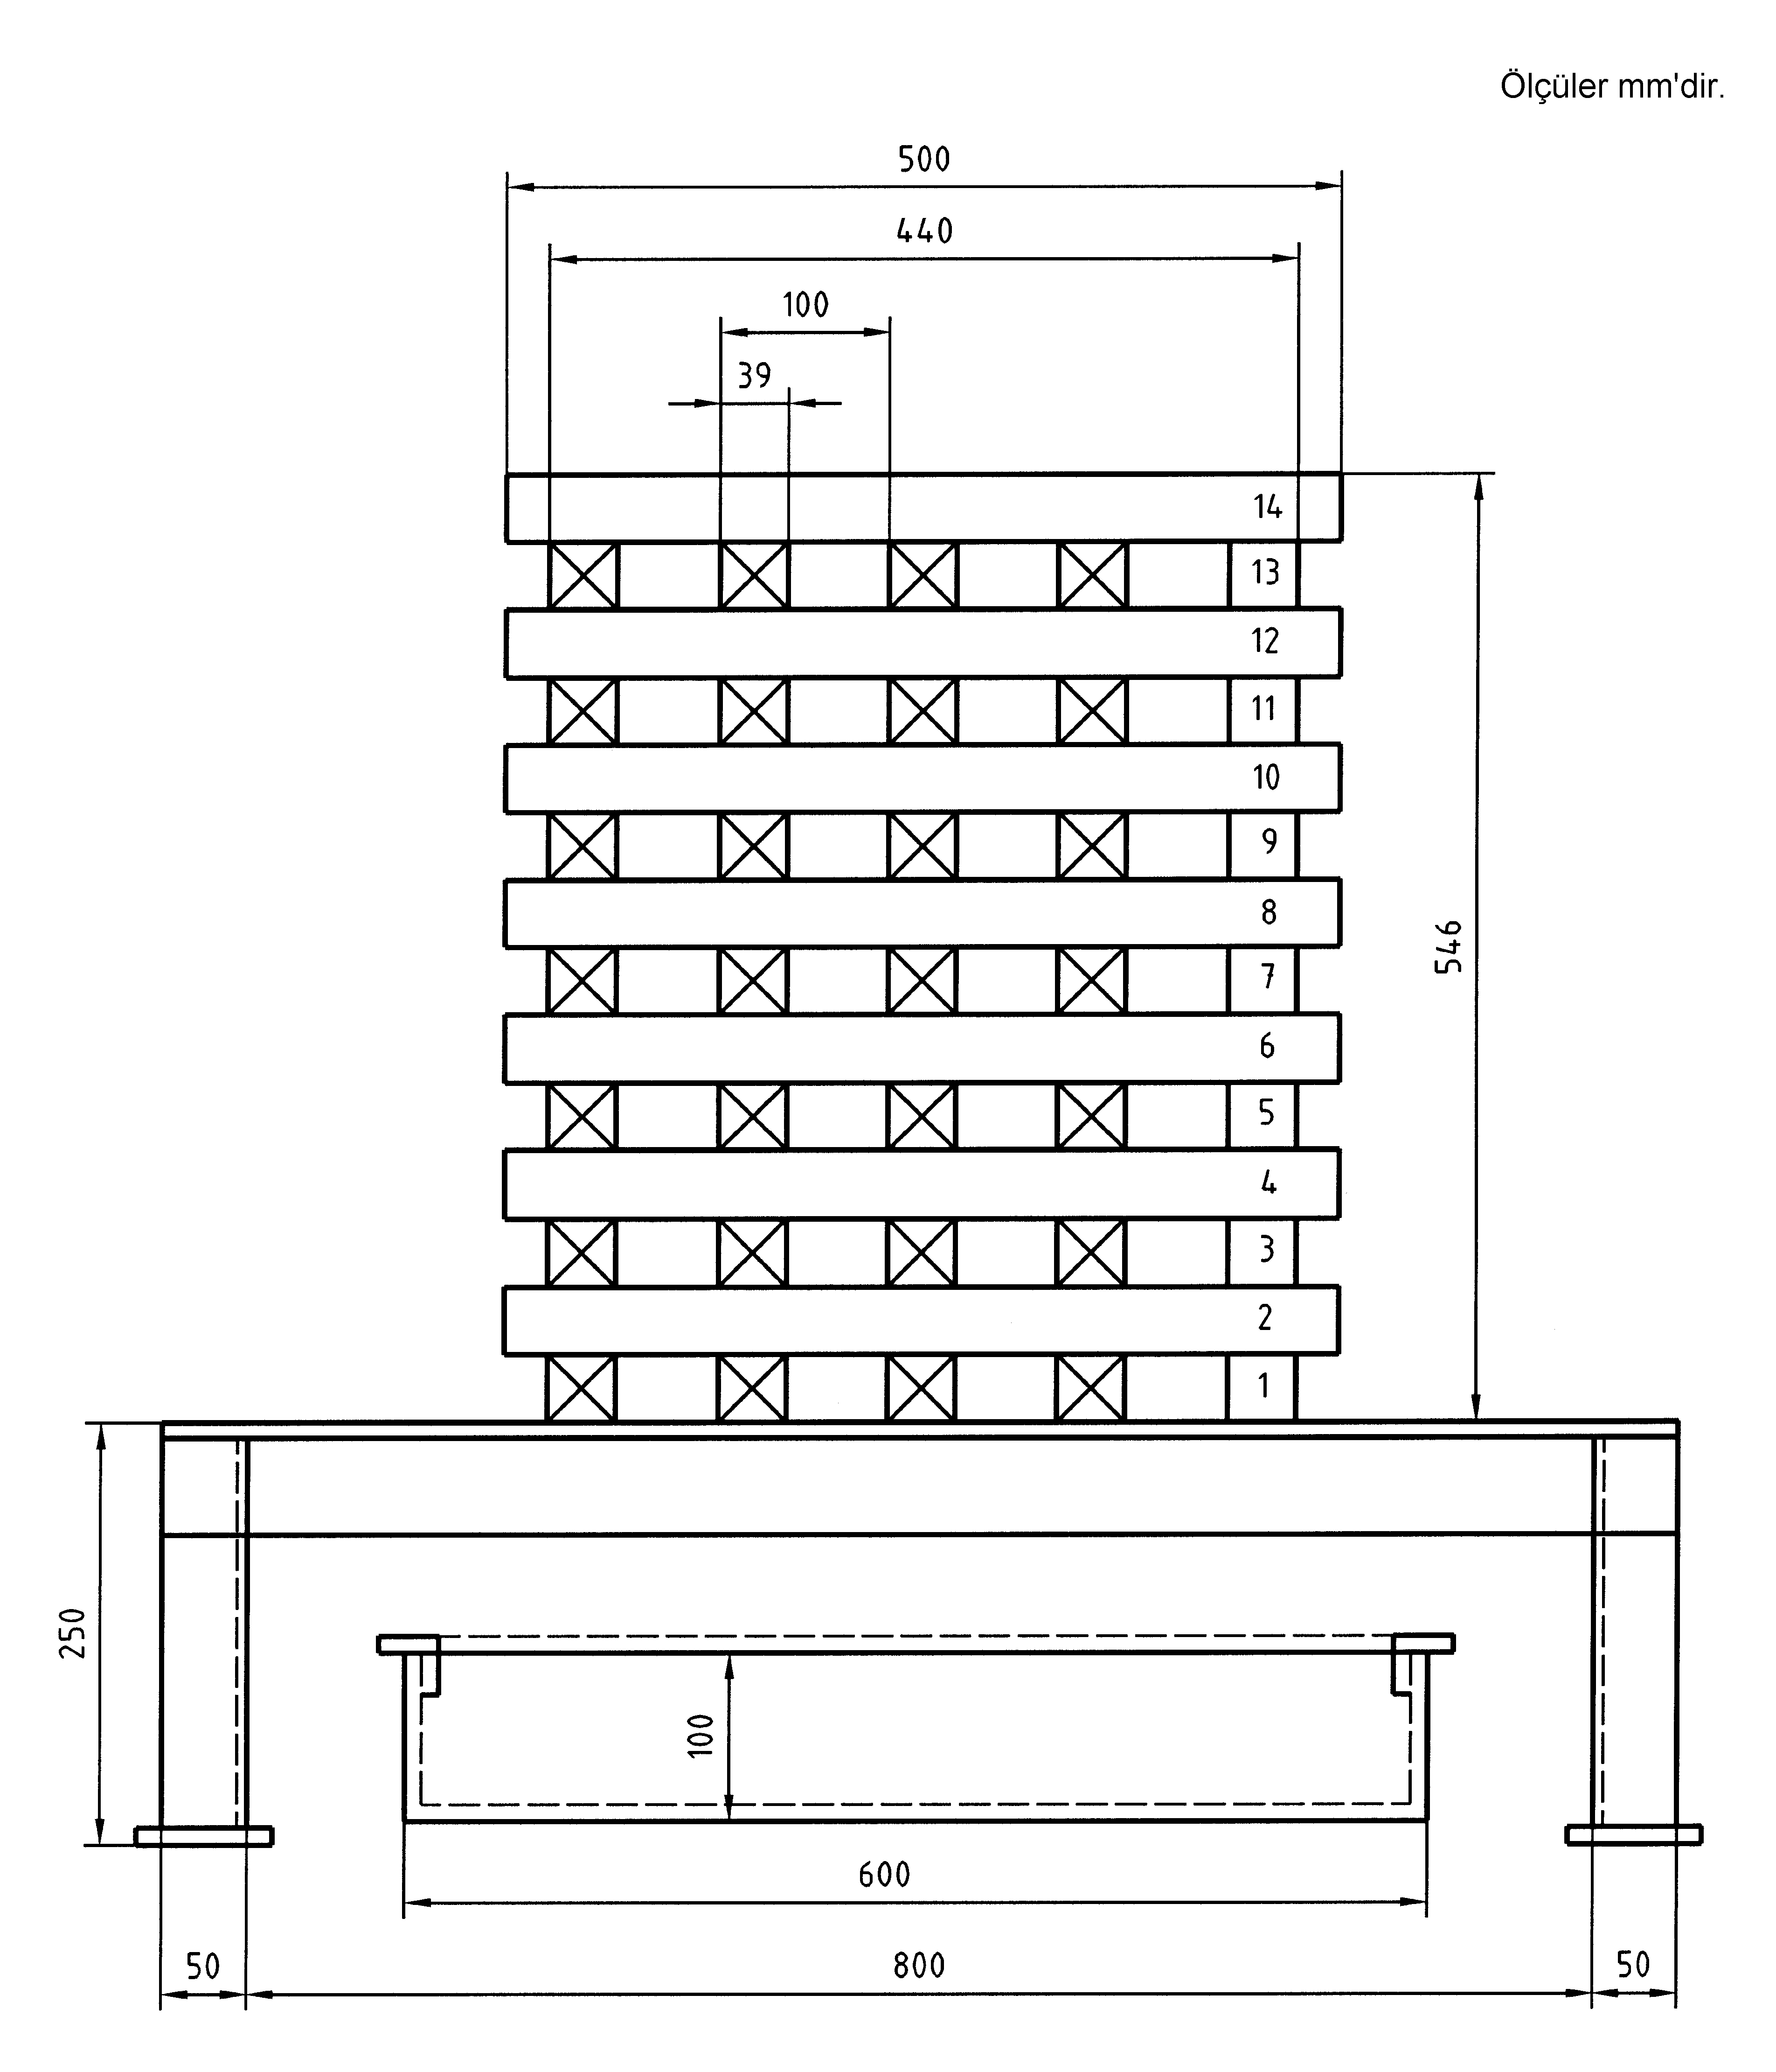

Şekil I.1 - A sınıfı yangın örneği (13A yangını) - Önden görünüş (tüm yangın büyüklükleri için aynıdır).

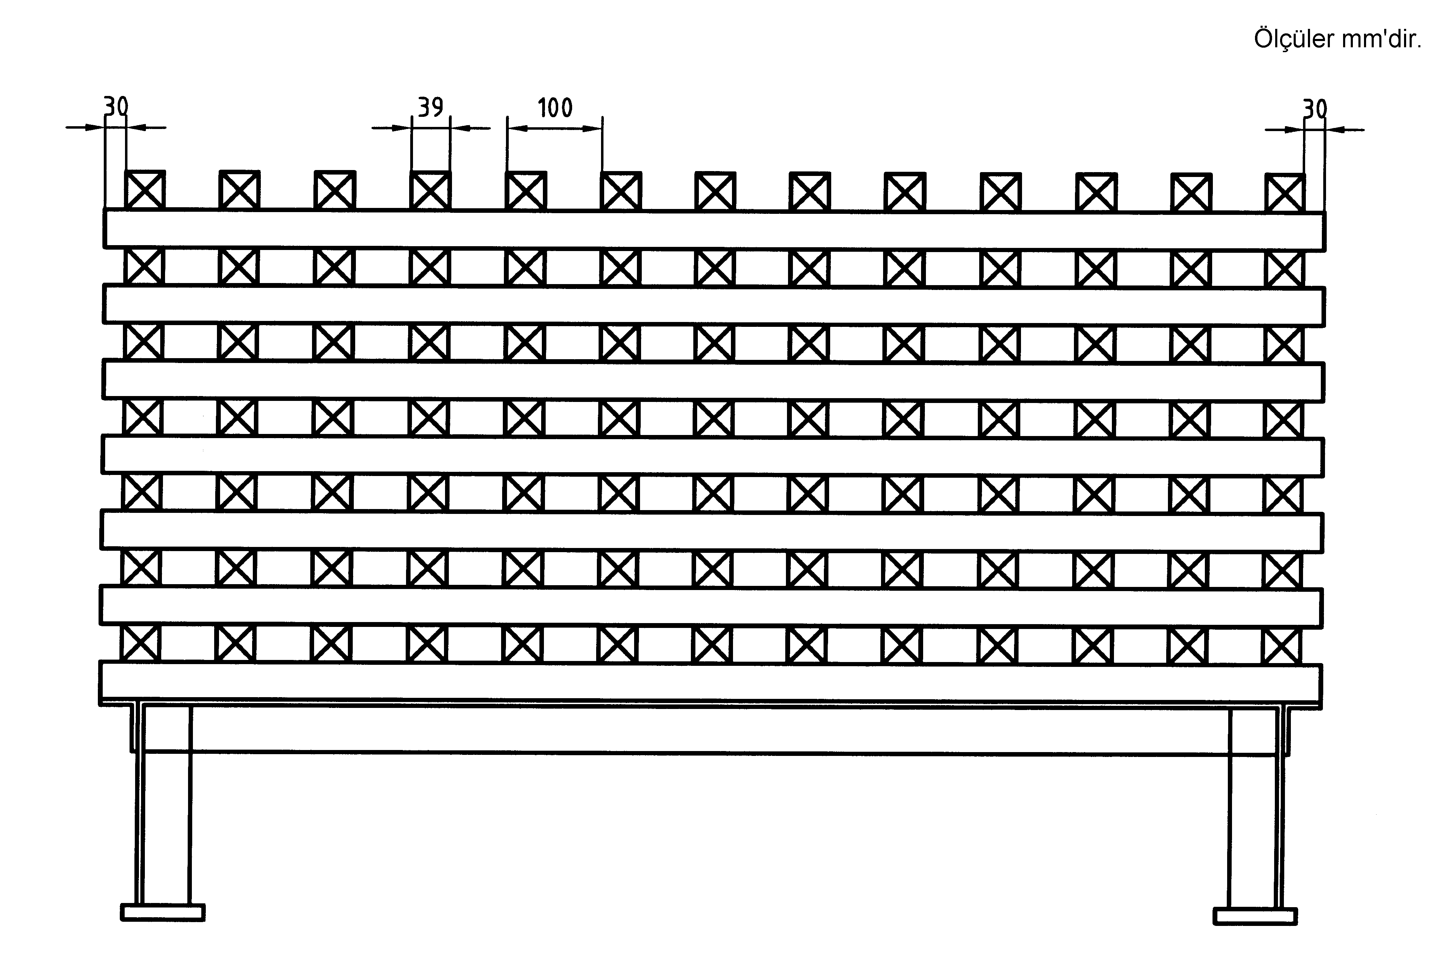

Şekil I.2 - Sınıf A yangın örneği (13A yangını) -
Yandan görünüş (yangının büyüklüğüne göre değişkendir).

Her bir tabakadaki çubuklar, çubuklar arasında 6 cm boşluk bırakılarak düzenli aralıklarla ayrılmalıdır.

Zıt olarak yerleştirilen çubuklar (1,3,5,7,9,11 ve 13 tabakaları) ± 10 mm toleransla Çizelge I.1’de verilen deney yangınına uygun olarak değişiklik gösteren sabit uzunluğa sahip olmalıdır.

Not - Deney yangını daha küçük yangınlar kullanılarak oluşturulduğunda, münferit çubukların uzunluğuna tolerans uygulanır.

55A’nın üzerinde bir yangın büyüklüğü kullanılmalıdır (Çizelge I.1).

I.2.2 Deney şartları
Deney yangın düzeni kapalı ortamda bir deney odasına yerleştirilmelidir ve hava cereyanlarından korunmalıdır. Dış ortam sıcaklığı 0 °C ilâ 30 °C arasında olmalıdır.

Deney odası aşağıdaki özelliklere sahip olmalıdır:
- Odanın asgarî yüksekliği (içten) 8 m,
- Oda duvarı ile Sınıf A ızgaranın çevresinde en az 3 m mesafe olmalıdır (örneğin 55A durumunda, oda en az 11,5 m uzunlukta ve 6,5 m genişlikte olmalıdır.
- Hava ve ortam şartları: Deney boyunca, 0,8 m ilâ 1,5 m arasındaki yükseklikte asgarî O₂ derişimi % 19 olmalıdır. Ölçüm cihazı kullanıcıya bağlı olmalıdır.
- Tutuşturmadan önce azamî hava hızı, yatay hava hızı için, ızgaranın merkezi üzerinde 0,2 m yükseklikte ve destenin en üst çubuğunun 1 m üstündeki yükseklikte 0,2 m/s olmalıdır. Ölçme, deste tutuşturulmadan önce yapılmalıdır. Deney süresince ve deneyden 3 dakika sonra havalandırma ve hava akışı özelliklerinin değişmesine izin verilmez. Deney, hava hızının ölçülmesi ile başlar.

600 mm genişliğe ve 100 mm derinliğe sahip bir metal tutuşturma tepsisi kullanılmalıdır. Tepsinin uzunluğu, yangın boyutundan 100 mm daha fazla olmalıdır.

Yangını oluşturmak için çoklu ızgaraların kullanıldığı durumda, toplam uzunluğun 200 mm’den 300 mm’ye artırılmasına izin verilmelidir.

Tutuşturma tepsisi, deney yangını oluşturan destenin altına simetrik bir şekilde yerleştirilmelidir.

Tepsiye 30 mm yüksekliğe kadar su ilâve edilmelidir. Ardından, 2 dakika 30 s yanma süresi vermeye yeterli miktarda Sınıf B yangınlarında kullanılana (Ek I.3.2’ye uygun olarak) eşdeğer kalitede heptan ilâve edilmelidir.

I.2.3 Deney işlemi
Heptan tutuşturulmalıdır. Yangın 2 dakika sürdükten sonra, tepsi destenin altından çekilmelidir.

Ardından deste, 6 dakika yanmaya bırakılmalıdır, toplam deney öncesi süresi 8 dakikaya tamamlandıktan sonra bu noktada deney yangınının oluşturulduğu varsayılabilir ve söndürme başlatılmalıdır.

Deneyi yapan kişi, ardından, yangın söndürücüyü kullanıma başlar ve en iyi sonucu elde etmek üzere kendi yetkisini kullanarak yangının çevresinde dolanarak püskürtücüyü deney yangınına doğrultur. Yangın söndürücünün bütün muhtevası sürekli olarak veya kademeli püskürtmelerle boşatılabilir.

Azamî yangın söndürme süresi 21A yangınları da dâhil olmak üzere bu büyüklüğe kadar 5 dakikayı, daha büyük yangınlar için 7 dakikayı geçmemelidir. Deneyi yapan kişi yangın söndürücünün tamamıyla boşaltıldığını veya yangının izin verilen süre dâhilinde söndürüldüğünü belirtmelidir.

Her iki durumda da, yangın bu noktadan sonra 3 dakika daha gözlenmelidir. İzin verilen süre dâhilinde tekrar işlem yapma durumunda 3 dakikalık yeni bir süre başlar.

Bir deneyin başarılı olarak kabul edilmesi için, bütün alevler söndürülmeli ve 3 dakikalık gözlem süresi sırasında alevler yeniden ortaya çıkmamalıdır.

I.3 Sınıf B yangın deneyleri

I.3.1 Deney yangınlarının özellikleri
Sınıf B deney yangınları, boyutları Çizelge I.3’te verilmiş olan kaynak yapılmış levha şeklinde çelik tepsilerin içinde yapılmalıdır. Taban, duvarlarla aynı anma kalınlığında olmalı ve taban ve duvar malzemesinin kalınlık toleransı, ilgili millî standardlara uygun olmalıdır.

Destek çubukları veya bölmeleri, tabanın alt kısmına, birbirine tamamıyla paralel desteklerin arasında en az 200 mm aralık olacak şekilde kaynakla birleştirilmelidir. Belirlenen bütün tolerans değerleri tepsinin imalât süresi ile ilgilidir.

Üzeri bir yakıt tabakası ile kaplânmış (Madde I.3.2) tepsiler, su ihtiva etmelidir ve oranları 1/3 su, 2/3 yakıt şeklinde olmalıdır. Yaklaşık 10 mm su ve yaklaşık 20 mm yakıt derinliği sağlayan tepsi içindeki toplam sıvı hacmi, Çizelge I.3’te belirtildiği gibi olmalıdır.

Deney yangınları bir sayıyı (yangının boyutunu belirten) takip eden B harfi ile gösterilmelidir. Sayı, tepsi içindeki sıvı hacmini litre cinsinden belirtir.

Not - Her bir deney yangını, her bir terimin öndeki iki terimin toplamına eşit olan bir serideki bir sayı ile gösterilir. Bir başka deyişle bu seriler, yaklaşık 1,62’lik ortak orana sahip geometrik dizinin eşdeğeridir. İlâve yangınlar 70B, 13B ve 183B, önceki terimin ve ’nin toplamını belirtir.

Tepsinin desimetrekare cinsinden yüzey alanı, deney yangını büyüklüğü ile ’nin çarpımına eşittir.
233 B’nin üzerinde bir deney yangını kullanılmamalıdır (Çizelge I.3).

Çizelge I.3- Sınıf B deney yangınlarının oluşturulması
 |  | Tepsilerin boyutu
Deney yangınının kısa gösterimi | Sıvının hacmi (1/3 su+2/3 yakıt)- L | Kenardan iç çap (mm) | Derinlik (mm) | Duvar kalınlığı (mm) | Yangının yaklaşık alanı (m²) | Asgari çalışma süresi (s)
21B | 21 | 920±10 | 150±5 | 0,5 | 0,66 | 6
34B | 34 | 1170±10 | 150±5 | 2,5 | 1,07 | 6
55B | 55 | 1480±15 | 150±5 | 2,5 | 1,73 | 9
70B | 70 | 1670±15 | 150±5 | 2,5 | 2,20 | 9
89B | 89 | 1890±15 | 200±5 | 2,5 | 2,80 | 9
113B | 113 | 2130±20 | 200±5 | 2,5 | 3,55 | 12
144B | 144 | 2400±25 | 200±5 | 2,5 | 4,52 | 15
283B | 183 | 2710±25 | 200±5 | 2,5 | 5,75 | 15
233B | 233 | 3000±30 | 200±5 | 2,5 | 7,32 | 15

Yakıtın yüzeyinden tepsinin üst kenarına kadar asgarî yükseklik 70B yangını dâhil olmak üzere bu yangın büyüklüğüne kadar 100 mm, daha büyük yangınlar için 140 mm olmalıdır.

Yerden tepsinin üst kenarına kadar yükseklik 350 mm’yi geçmemelidir. Tepsinin yapısı, tepsi altından hava akışını engellemeli veya toprak veya kum taban seviyesine kadar dolabilmeli ancak bu seviyeyi geçmemelidir. Her bir deneyin ardından, en az 5 mm’lik yakıt kalmalıdır.

Tozlu yangın söndürücüde, kabul edilecek beyan değeri için yeni hazırlanmış bir su/yakıt dolumunun üzerindeki her bir seri yangından en az biri başarılı bir şekilde söndürülmelidir.

Yalnızca CO₂ tipi yangın söndürücü ile müteakip bir deney için, mevcut olan deney yangınına ilâve edilebilir.

Su bazlı yangın söndürücü için, her bir deneyde kullanılmak üzere yeni hazırlanmış bir yakıt ve su kullanılmalıdır.

I.3.2 Deney şartları
Ortam sıcaklığı 0 °C ilâ 30 °C arasında olmalıdır. Sınıf B yangın deneyleri kapalı ortamlarda veya açık havada gerçekleştirilebilir.

Kapalı ortam deney yangınları için şartlar aşağıdaki gibidir:

- Deney odasının (içten) yüksekliği, deney yangınının oluşturulduğu tepsinin çapının 5 katından daha fazla veya bu değere eşit olmalıdır.
- Deney odasının m² cinsinden alanı, deney yangını kısa gösterimindeki değere eşit veya daha fazla olmalıdır.
- Deney odasının her bir kenarı, asgarî 7,5m uzunlukta olacak şekilde deney tepsisi çapının 4 katına eşit veya daha fazla olmalıdır (Çizelge I.4).
- Hava ve çevre şartları, Sınıf A yangınlar için tanımlandığı gibi olmalıdır.

Çizelge I.4- Deney odalarının asgarî boyutları
B sınıfı deney yangını | Asgarî yükseklik  (tepsi yüksekliğix5) | Asgarî uzunluk  (tepsi uzunluğux4 ve 7,5m) | Asgarî taban alanı (m²)
233 | 15,2 | 12,2 | 233
183 | 13,5 | 1,8 | 183
144 | 12,0 | 9,6 | 144
113 | 10,6 | 8,5 | 113
89 | 9,4 | 7,5 | 89
70 | 8,3 | 7,5 | 70
55 | 7,4 | 7,5 | 56
34 | 5,8 | 7,5 | 56
21 | 4,6 | 7,5 | 56

Açık alan yangın deneyleri için rüzgâr hızı 3 m/s’den daha fazla olmamalıdır.

Sınıf B deney yangınları için yakıt, aşağıdaki niteliklere sahip olan endüstriyel heptan olmalıdır:
- Damıtma eğrisi | : 84 °C ilâ 105 °C
- Damıtmanın başlama ve bitiş noktaları arasındaki fark | : ≤10 °C
- Aromatik muhtevası (v/v) | : ≤ % 1
- 15 °C‘da yoğunluk | : 0,680 ilâ 0,720

I.3.3 Deney işlemi
Heptan tutuşturulur ve 1 dakika yanması temin edilir, bu noktada deney yangınının oluşturulduğu varsayılır ve söndürme 10 s içinde başlamalıdır.

Deneyi yapan kişi, ardından, yangın söndürücüyü kullanmaya başlar ve en iyi sonucu elde etmek üzere kendi yetkisini kullanarak yangının çevresinde dolanarak püskürtücüyü deney yangınına doğrultur. Yangın söndürücünün bütün muhtevası sürekli olarak veya kademeli püskürtmelerle boşaltılabilir.

Deneyi yapan kişi yangın söndürücünün tamamıyla boşaltıldığını veya yangının izin verilen süre dâhilinde söndürüldüğünü belirtmelidir.

Her iki durumda da, yangın bu noktadan sonra 3 dakika daha gözlenmelidir. İzin verilen süre dâhilinde tekrar işlem yapma durumunda 3 dakikalık yeni bir süre başlar. Deneyin başarılı sayılabilmesi için, bütün alevler söndürülmelidir.

Ek J

Ahşabın nem muhtevasının ölçülmesi

Not - Madde I.2.1’e bakılır.

Ahşabın nem muhtevası, ISO 4470’e uygun olarak tayin edilmelidir. Ölçmeler, her biri (500 ± 10) mm uzunluğa sahip en az 5 numune ile yapılmalıdır.

Ek K

Sıkıştırma işlemi

Not - Madde 5’e bakılır.

K.1 Tertibat
Sıkıştırma makinesı belli bir sürede, bir çubuk tarafından yükseltilecek ve makaralar tarafından yönlendirilecek olan, yalnızca bir yangın söndürücü ile işlemin yapılabileceği şekilde tasarımlanmalıdır.

Yangın söndürücüyü destekleyen plâka (60 ± 1) mm kalınlığında (300 ± 5) mm’lik bir kare şeklinde çelik olmalıdır.

Sıkıştırma makinası aşağıdaki şartları karşılamalıdır:
- Çubuk, yangın söndürücünün tabanı için ayarlanabilir olmalıdır,
- Çubuk serbestçe hareket edebilmelidir,
- Yangın söndürücü kılavuz makaralar içinde zorlama olmadan yönlendirilmelidir,
- Darbe, çelik plâka üzerinde oluşmalı, çubuk üzerinde oluşmamalıdır,
- Kullanılacak olan kam, Şekil K.1’de gösterilmiştir.

K.2 İşlem
Hizmete sunulacak durumda, bir başka deyişle imalâtçının talimatlarına uygun olarak, bu yangın söndürücüde kullanılmak için imalâtçı tarafından belirlenmiş yangın söndürme maddesi ile doldurulmuş ve doluluk miktarı ayarlanmış ve (20 ± 5) °C ‘da şartlandırılmış yangın söndürücü sıkıştırma işlemine maruz bırakılmalıdır.

Yangın söndürücü düşey konumda sıkıştırma makinesinin içine konulmalı ve 15 mm yükseklikten, 1Hz frekansta, sağlam yatay çelik plâka üzerine 500 kez düşürülmelidir.

Ölçüler mm’dir.

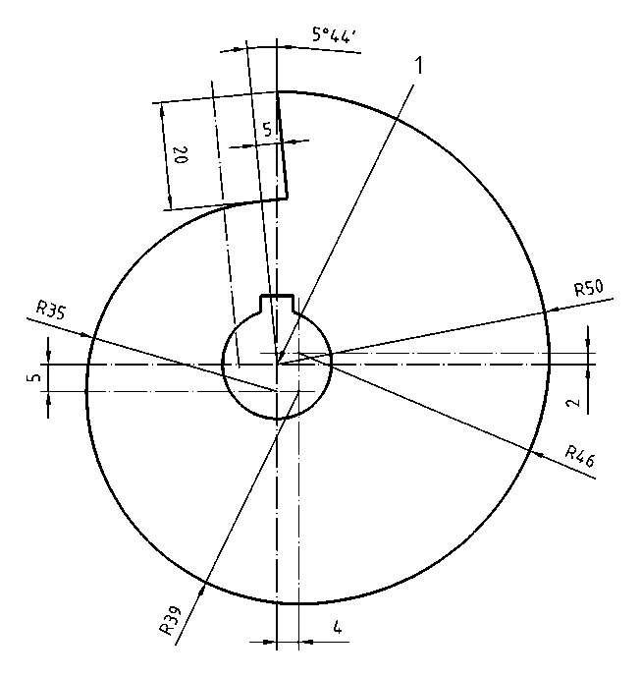

Kam kalınlığı: 20 mm

Açıklama

- Dönme merkezi

Şekil K.1 - Sıkıştırma makinası kam tasarımı

Ek L

Sınıf F yangın söndürücüler için özel şartlar

L.1 Genel
Yemek yağı yangınları üzerinde kullanılan seyyar yangın söndürücüler, Sınıf F deney yangın beyan değerine sahip olmalıdır.

Bu tip yangınlar üzerinde kullanılması tehlikeli olarak nitelendirildiği için Sınıf F yangınları üzerinde, tozlu ve karbondioksitli yangın söndürücüler kullanılmamalıdır. Bu nedenle tozlu ve karbondioksitli yangın söndürücülere ne bu Ek’e uygun olarak deney yapılmalı ne de “F” piktogramıyla işaretlenmelidir.

Not - Söndürücüler, Sınıf A ve/veya Sınıf B yangın beyan değerlerine de sahip olmalıdır.

L.2 Sınıf F deney yangın beyan değerleri

L.2.1 Sınıf F yangın beyan değeri
Söndürücüler, Madde L.5’e uygun olarak deney tâbi tutulduğunda, Çizelge L.1’e göre Sınıf F yangın beyan değerine sahip olmalıdır.

Çizelge L.1 – Asgari çalışma süresinde yangın beyan değeri ve Sınıf F söndürücüler için anma doluluk miktarı
Beyan Değeri | Deney yangınındaki yemek yağının hacmi  (L) | Deney tertibatı  (mm) | Müsaade edilen anma doluluk miktarı  (L) | Çalışmaların asgari süresi  (s)
5F | 5 (+1 -0) | Şekil L.2 | 2, 3 | 6
25F | 25 (+1 -0) | Şekil L3: X=578 Y=289 | 2, 3, 6 | 9
40F | 40 (+1 -0) | Şekil L3: X=600 Y=450 | 2, 3, 6, 9 | 12
75F | 75 (+1 -0) | Şekil L.3: X=1000 Y=500 | 2, 3, 6, 9 | 15

L.3 Dielektrik deneyi
Sınıf F amaçları üzerinde kullanılabilen bütün söndürücüler, Madde 9’daki dielekrik deneyinin şartlarına uymalıdır.

L.4 Piktogram
Şekil L.1’e bakılmalıdır.

L.5 Sınıf F yangın deneyi

L.5.1 Genel
Bu deneyleri gerçekleştirmek için deneyi yapan kişi, amaca uygun bir kıyafet giymelidir. Kask, eldiven ve onaylanmış yansıtıcı olmayan gözlüklerin kullanımına müsaade edilmelidir. Deneyi yapan kişi, alüminyum yüzeyli kıyafet giymemelidir.

Ateşlemeden önceki deney düzeneğinin dış ortam sıcaklığı 0 °C ilâ 30 °C arasında olmalıdır.

Kartuş tipli yangın söndürücüler, ön yanma süresinin sonlanmasından önce basınçlandırılmalıdır.

L.5.2 Sınıf F yangın deneyi

L.5.2.1 Genel
Yangınla mücadele yöntemi
Deneyi yapan kişi, tüm içeriği imalâtçı tarafından etiket üzerinde tavsiye edildiği gibi, ön yakma zamanından sonra asgarî bir uzaklıktan kesintisiz olarak boşaltmalıdır.
Müdahale sadece bir yönden veya yangın tepsisinin kenarından gerçekleşmelidir.

L.5.2.2 Tertibat

L.5.2.2.1 Genel
Yemek yağı deney yangınları, derin bir yağ kızartıcıyı benzeştirmek için çelik bir tepsi kullanılarak yapılmalıdır.

L.5.2.2.2 5F Yangın tepsisi
5F yangın deney tepsisi, (170 ± 10) mm derinliğinde, (2,0 ± 0,25) mm kalınlığında çelik tabakadan imal edilir ve bir destek yapısı üzerine monte edilir (Şekil L.2).

L.5.2.2.3 25F, 40F ve 75F Yangın deney tepsisi
25F, 40F, 75F yangın deney tepsisi, (250 ± 10) mm derinliğinde, (2,0 ± 0,25) mm kalınlığında çelik tabakadan imal edilir (Şekil L.3 ve Çizelge L.2). Tepsi sıvı geçirmez bağlantılara sahip olmalı ve takviye açısı, tepsinin üst bölümüyle dışa katlanmış bir kenar elde etmek için tepsinin çevresi etrafında süreklilik arz etmelidir. Üst kenarın genişliği 45 mm olmalıdır. Tepsi, zemin üzerinden tepsinin üstünü (1000 ± 12) mm’lik bir yüksekliğe çıkaran bir destek yapı üzerine monte edilmelidir.

L.5.2.2.4 Isıl çift
Yağ sıcaklığının izlenmesi için bir ısıl çift, yağ yüzeyinin altına (25 ± 5) mm (ısıtmadan önce) yerleştirilmeli ancak deney yangın tepsisinin cidarlarına 75 mm’den daha yakın olmamalıdır.

L.5.3 Yanıcı yağ
330 °C ila 380 °C arasındaki bir sıcaklık seviyesinde otomatik tutuşan, saf yemeklik bitkisel yağ.

L.5.4 İşlem
Deney odası aşağıdaki özelliklere sahip olmalı:

- Binanın en düşük yüksekliği (içten): 8 m,
- Alan: Tepsi çevresinin deney binası duvarına mesafesi en az 3 m olmalıdır. (Örneğin: 75F durumunda, oda en az 4,5 m uzunluğa, en az 3,5 m genişliğe sahip olmalıdır.)

Uygun bir ısıtma düzeni kullanılarak yangın deney tepsisindeki yağ, pilotsuz otomatik tutuşma oluşana kadar ısıtılır.

Tertibatın ısınmaya başlamasından sonra, en fazla 3,5 saatlik bir sürede otomatik tutuşma oluşmalıdır.

Otomatik tutuşma oluştuğunda;

Isı kaynağı kapatılır ve yangınla mücadele başlamadan önce (120₀⁺¹⁰) saniye için serbest bir biçimde yanmaya müsaade edilir.

Her bir deneyden sonra tertibat tamamen temizlenir ve önce temiz yağ ile yenilenir, sonra da yangın deneyi yapılır.

Not – Otomatik tutuşma oluşmadan önce, ısı kaynağı tarafından yakıt buharının tutuşturulmamasına dikkat edilmelidir.

L.5.5 Yangın deney şartları/ölçüleri
Seyyar yangın söndürücüler aşağıdaki şartlara uygun olmalıdır.

- Yanan malzeme çıkartılmamalıdır.
- Yangın söndürülmüş olmalı ve deney yangını yeniden tutuşmamalı veya söndürücünün tamamen boşalmasını müteakip 20 dakikalık bir süre zarfında herhangi bir yakıt ilâvesi olmamalıdır.
- Söndürmenin, yağ eksikliğinden değil, söndürücü maddenin uygulanmasıyla gerçekleştiğini kanıtlamak için deneyin sonunda tepside yağ kalmalıdır.
- Otomatik tutuşmadaki yağ sıcaklığı izlenmelidir.
- Deneyde kullanılan malzeme ve maddelerin uygulanması alevlerin büyümesine neden olmamalıdır.

Not – 2 m’yi aşan yükseklikteki alevler büyümeye sebep olur. 2 m’nin üzerindeki kısa süreli (< 2 saniyeden daha kısa süre) alev yükselmeleri kabul edilebilir.

Bu özelliğe uygunluğu doğrulamak için yangın deneylerinin video kayıtları yapılmalıdır.



Şekil L.1 – Sınıf F piktogram

Ölçüler mm’dir.

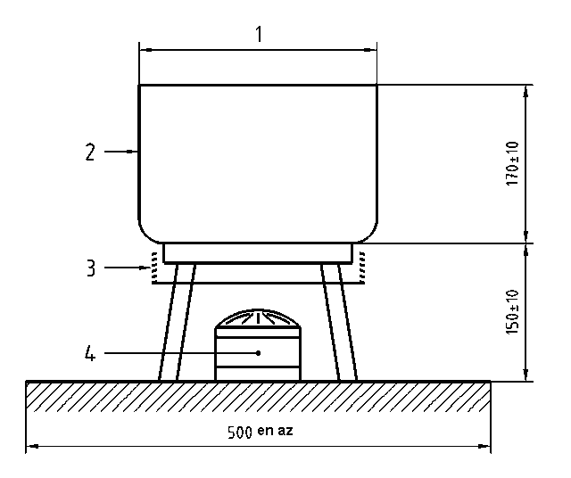
Açıklama

- Tava çapı
- Anma cidar kalınlığı
- Yakıcı tipine uygun kenarlık
- Yakıcı

Şekil L.2 – Yangın deney tertibatı – 5F

Ölçüler mm’dir.

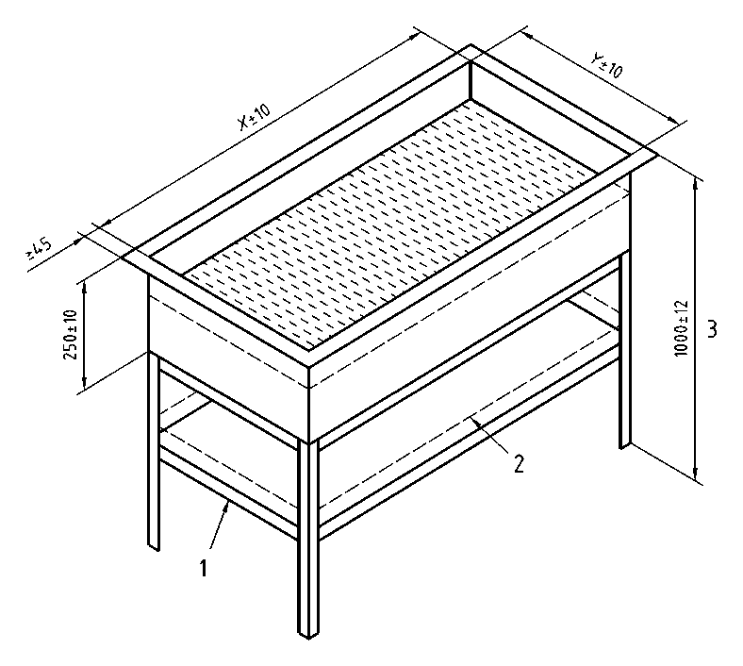

Açıklama

- Gaz yakıcıları destek tepsisi (alternatif olarak elektrikli ısıtmada kullanılabilir.)
- Gaz ısıtma için alevleri içine alan kenarlık (pilot tutuşmayı önlemek için)
- Zemin seviyesine mesafe
X İçten uzunluk (Çizelge L.1)
Y İçten genişlik (Çizelge L.1)

Şekil L.3 – Yangın deney tertibatı – 25F, 40F ve 75F

Ek M

Polar çözücüler

M.1 Genel
Bu Ek, polar çözücüleri ihtiva eden yangınları söndürebilen söndürücülere, güvence sağlamak için kullanılacaktır.

Tozlu ve CO₂’li söndürücülerin bu amaca uygun olduğu kabul edilir ve bu ekin gereklerini karşılamasına gerek yoktur.

M.2 Deney yangınlarının özellikleri (polar çözücüler)
Polar çözücü deney yangını, kaynaklı, çelik tabakalı dairesel bir tepside yapılmalı ve bu tepsinin ölçüleri aşağıdaki gibi olmalıdır.

İç çap mm 1170 ± 10
Derinlik mm 150 ± 5
Cidarların kalınlığı mm 2,5
Yaklaşık yangın alanı m² 1,07

(Not – Yukarıdaki ölçüler 34B yangın tepsisi içindir.)

Tepsinin kenarının zeminden yüksekliği 350 mm’yi aşmamalıdır. Tepsinin yapısı tepsi altından hava akışını önlemeli veya taban seviyesine kadar ancak tepsi taban seviyesinden yukarıda olmayacak şekilde tepsi etrafına kum ya da toprak doldurulmalıdır.

Her bir deney için temiz yakıt kullanılmalı ve tepsi deneyler arasında temizlenmeli ve kurutulmalıdır.

M.3 Deney şartları
Çevre sıcaklığı 10 °C ila 20 °C arasında olmalıdır.

Yakıt sıcaklığı (17,5 ± 2,5) °C olmalıdır.

Yangın deneyi kapalı ortamlarda gerçekleştirilmelidir.

Kapalı ortam yangın deneyleri için şartlar aşağıdaki gibi olmalıdır:

- Deney odasının (içten) yüksekliği, 5,8 m’ye eşit veya daha büyük olmalıdır.
- Deney odasının alanı (m²) 56 m²’ye eşit veya daha büyük olmalıdır.
- Deney odasının her bir kenarı 7,5 m’ye eşit veya daha büyük olmalıdır.

Yakıt en az % 99 saflıkta aseton olmalıdır.

Bu deneyleri gerçekleştirmek için deneyi yapan kişi, amaca uygun bir kıyafet giymelidir. Kask, eldiven ve onaylanmış yansıtıcı olmayan gözlükle kullanılabilir. Deneyi yapan kişi, alüminyum yüzeyli kıyafet giymemelidir.

Kartuş tipli yangın söndürücüler, ön yanma süresinin sonlanmasından önce basınçlandırılmalıdır.

M.4 Deney işlemi
Kırkbeş litrelik (45 L) bir yakıt, içerisinde su bulunmayan bir tepside tutuşturulmalı ve 2 dakika süreyle yanmasına müsaade edilmelidir. Bu noktada deney yangını oluşmuş olarak kabul edilebilir ve söndürme 10 saniye içinde başlamalıdır.

Deneyi yapan kişi daha sonra yangın söndürücüyü kullanmaya başlar ve en iyi sonucu elde etmek üzere kendi istediğinde yangının çevresinden püskürtücüyü deney yangınına doğrultur. Yangın söndürücünün bütün muhtevası sürekli olarak veya kademeli püskürtmelerle boşaltılabilir.

Deneyi yapan kişi, söndürücü tamamen boşaldığı zamanı veya yangın söndüğü zamanı bildirmelidir.

M.5 Şartlar
a) Üçlü bir deney yangını serisinin ikisi söndüğü zaman, seyyar bir yangın söndürücünün bu şartlara cevap verdiği kabul edilmelidir. Bir deney serisi, üç yangından sonra veya ilk iki yangının her ikisinde de yangın söndüğünde veya her ikisinde de sönmediğinde tamamlanır. Her bir deney serisi bir sonraki başlamadan önce tamamlanmalıdır. Değişiklikler olmaksızın aynı tip seyyar yangın söndürücülerin üzerinde yapılabilmesi kaydıyla, deney serilerinin sayısı üzerinde kısıtlama yoktur, ancak bir seri ardışık yangınlardan ibaret olmalı ve sonuçlar ihmal edilmemelidir.

b) Yangın ön yanma zamanının sonuçlanmasıyla 3 dakika içinde söndürülmelidir.

c) Deneyin başarılı kabul edilmesi için tüm alevler söndürülmelidir.

Kaynaklar

EN 615, Fire protection — Fire extinguishing media — Specifications for powders (other than Class D powders).

EN 25923, Fire protection — Fire extinguishing media — Carbon Dioxide (ISO 5923).

European Council Regulation 2037/2000.

1) EN 3-6 standardı EN 3-10 tarafından iptal edilecektir
2) EN 3-10 standardı,EN 3-6 yı güncelleyecek ve tadil edecektir.EN 3-10,EN 3-6 yı iptal edecektir
⁾ TSE Notu : Atıf yapılan standardların TS numarası ve Türkçe adı 3.ve 4. kolonda verilmiştir. * işaretli olanlar bu standardın basıldığı tarihte İngilizce metin olarak yayımlanmış olan Türk Standardlarıdır.

